DEMONS WHIP - TEMPLATE - UI
IMAGE TEXTURE • Volume 8 de 8

Assets neste volume: 132
Origem: TEMPLATE
Gerado em: 2026-08-17T19:06:46+00:00

TEM-003984 • sport_punt  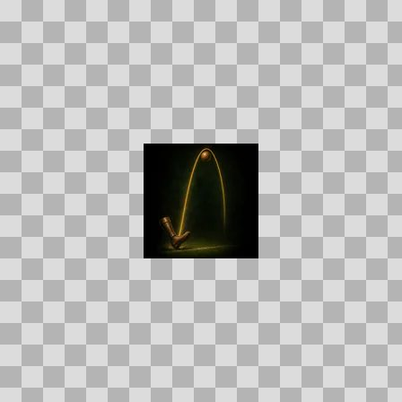  Origem: Template  Pack/Fonte: World of Claudecraft  Categoria: Ui / Skills  Arquivo: sport_punt.webp  Caminho: public/ui/skills/warrior/sport_punt.webp  Formato: WEBP  Tamanho: 1.35 KB  Status técnico: OK  Licença: FOUND_NEARBY — LICENSE  Papel da textura: unspecified  Resolução: 128 × 128 px  Modo / canais / alpha: RGB / 3 / Não  Power-of-two: Sim  Memória decodificada estimada: 48.00 KB  Alertas: Duplicado exato: grupo DUP-01997 (2 cópias). | TEM-003986 • sport_second_wind  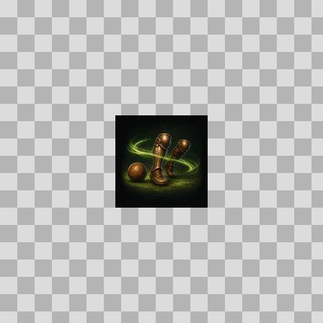  Origem: Template  Pack/Fonte: World of Claudecraft  Categoria: Ui / Skills  Arquivo: sport_second_wind.webp  Caminho: public/ui/skills/warrior/sport_second_wind.webp  Formato: WEBP  Tamanho: 2.04 KB  Status técnico: OK  Licença: FOUND_NEARBY — LICENSE  Papel da textura: unspecified  Resolução: 128 × 128 px  Modo / canais / alpha: RGB / 3 / Não  Power-of-two: Sim  Memória decodificada estimada: 48.00 KB  Alertas: Duplicado exato: grupo DUP-01999 (2 cópias).

TEM-004008 • sport_shoot  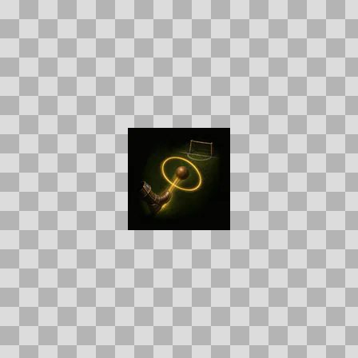  Origem: Template  Pack/Fonte: World of Claudecraft  Categoria: Ui / Skills  Arquivo: sport_shoot.webp  Caminho: public/ui/skills/warrior/sport_shoot.webp  Formato: WEBP  Tamanho: 1.64 KB  Status técnico: OK  Licença: FOUND_NEARBY — LICENSE  Papel da textura: unspecified  Resolução: 128 × 128 px  Modo / canais / alpha: RGB / 3 / Não  Power-of-two: Sim  Memória decodificada estimada: 48.00 KB  Alertas: Duplicado exato: grupo DUP-02021 (2 cópias). | TEM-003962 • sport_shoulder  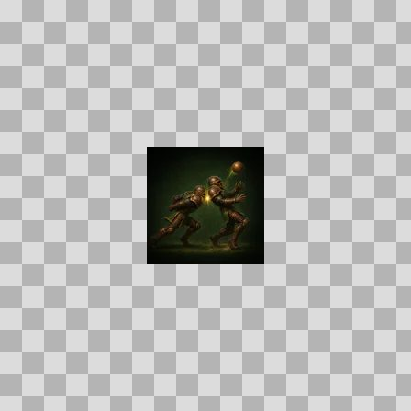  Origem: Template  Pack/Fonte: World of Claudecraft  Categoria: Ui / Skills  Arquivo: sport_shoulder.webp  Caminho: public/ui/skills/warrior/sport_shoulder.webp  Formato: WEBP  Tamanho: 1.90 KB  Status técnico: OK  Licença: FOUND_NEARBY — LICENSE  Papel da textura: unspecified  Resolução: 128 × 128 px  Modo / canais / alpha: RGB / 3 / Não  Power-of-two: Sim  Memória decodificada estimada: 48.00 KB  Alertas: Duplicado exato: grupo DUP-01977 (2 cópias).

TEM-004006 • storm_bolt  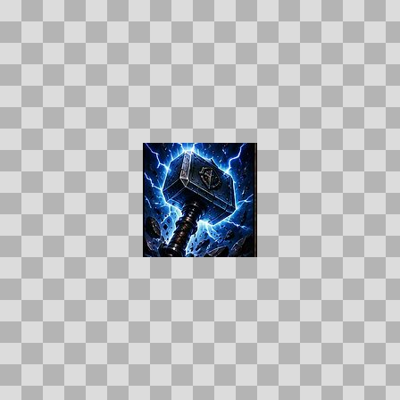  Origem: Template  Pack/Fonte: World of Claudecraft  Categoria: Ui / Skills  Arquivo: storm_bolt.webp  Caminho: public/ui/skills/warrior/storm_bolt.webp  Formato: WEBP  Tamanho: 8.35 KB  Status técnico: OK  Licença: FOUND_NEARBY — LICENSE  Papel da textura: unspecified  Resolução: 128 × 128 px  Modo / canais / alpha: RGB / 3 / Não  Power-of-two: Sim  Memória decodificada estimada: 48.00 KB  Alertas: Duplicado exato: grupo DUP-02019 (2 cópias). | TEM-003987 • sudden_death  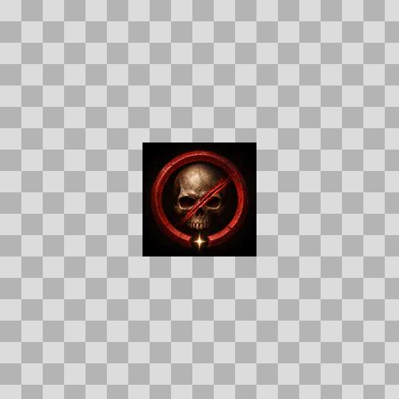  Origem: Template  Pack/Fonte: World of Claudecraft  Categoria: Ui / Skills  Arquivo: sudden_death.webp  Caminho: public/ui/skills/warrior/sudden_death.webp  Formato: WEBP  Tamanho: 3.11 KB  Status técnico: OK  Licença: FOUND_NEARBY — LICENSE  Papel da textura: unspecified  Resolução: 128 × 128 px  Modo / canais / alpha: RGB / 3 / Não  Power-of-two: Sim  Memória decodificada estimada: 48.00 KB  Alertas: Duplicado exato: grupo DUP-02000 (2 cópias).

TEM-003985 • sunder_armor  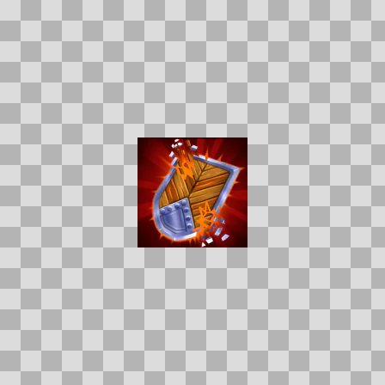  Origem: Template  Pack/Fonte: World of Claudecraft  Categoria: Ui / Skills  Arquivo: sunder_armor.webp  Caminho: public/ui/skills/warrior/sunder_armor.webp  Formato: WEBP  Tamanho: 4.81 KB  Status técnico: OK  Licença: FOUND_NEARBY — LICENSE  Papel da textura: orm_packed  Resolução: 128 × 128 px  Modo / canais / alpha: RGB / 3 / Não  Power-of-two: Sim  Memória decodificada estimada: 48.00 KB  Alertas: Duplicado exato: grupo DUP-01998 (2 cópias). | TEM-003981 • sweeping_strikes  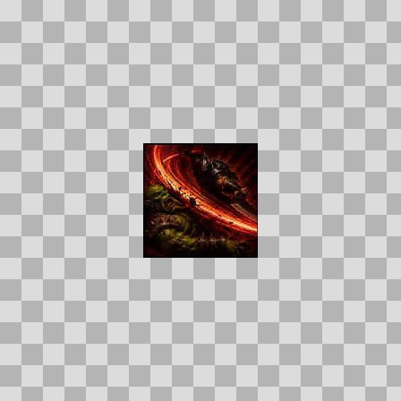  Origem: Template  Pack/Fonte: World of Claudecraft  Categoria: Ui / Skills  Arquivo: sweeping_strikes.webp  Caminho: public/ui/skills/warrior/sweeping_strikes.webp  Formato: WEBP  Tamanho: 5.57 KB  Status técnico: OK  Licença: FOUND_NEARBY — LICENSE  Papel da textura: unspecified  Resolução: 128 × 128 px  Modo / canais / alpha: RGB / 3 / Não  Power-of-two: Sim  Memória decodificada estimada: 48.00 KB  Alertas: Duplicado exato: grupo DUP-01994 (2 cópias).

TEM-003996 • taunt  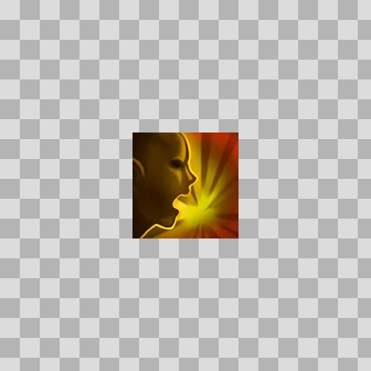  Origem: Template  Pack/Fonte: World of Claudecraft  Categoria: Ui / Skills  Arquivo: taunt.webp  Caminho: public/ui/skills/warrior/taunt.webp  Formato: WEBP  Tamanho: 2.12 KB  Status técnico: OK  Licença: FOUND_NEARBY — LICENSE  Papel da textura: unspecified  Resolução: 128 × 128 px  Modo / canais / alpha: RGB / 3 / Não  Power-of-two: Sim  Memória decodificada estimada: 48.00 KB  Alertas: Duplicado exato: grupo DUP-02009 (2 cópias). | TEM-003983 • thunder_clap  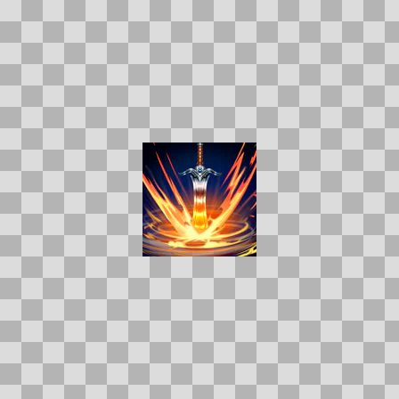  Origem: Template  Pack/Fonte: World of Claudecraft  Categoria: Ui / Skills  Arquivo: thunder_clap.webp  Caminho: public/ui/skills/warrior/thunder_clap.webp  Formato: WEBP  Tamanho: 7.94 KB  Status técnico: OK  Licença: FOUND_NEARBY — LICENSE  Papel da textura: unspecified  Resolução: 128 × 128 px  Modo / canais / alpha: RGBA / 4 / Sim  Power-of-two: Sim  Memória decodificada estimada: 64.00 KB  Alertas: Duplicado exato: grupo DUP-01996 (2 cópias).

TEM-003970 • victory_rush  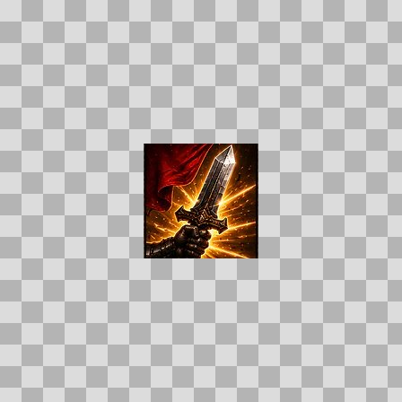  Origem: Template  Pack/Fonte: World of Claudecraft  Categoria: Ui / Skills  Arquivo: victory_rush.webp  Caminho: public/ui/skills/warrior/victory_rush.webp  Formato: WEBP  Tamanho: 7.54 KB  Status técnico: OK  Licença: FOUND_NEARBY — LICENSE  Papel da textura: unspecified  Resolução: 128 × 128 px  Modo / canais / alpha: RGB / 3 / Não  Power-of-two: Sim  Memória decodificada estimada: 48.00 KB  Alertas: Duplicado exato: grupo DUP-01984 (2 cópias). | TEM-003963 • whirlwind  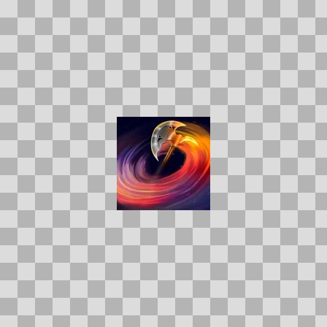  Origem: Template  Pack/Fonte: World of Claudecraft  Categoria: Ui / Skills  Arquivo: whirlwind.webp  Caminho: public/ui/skills/warrior/whirlwind.webp  Formato: WEBP  Tamanho: 3.48 KB  Status técnico: OK  Licença: FOUND_NEARBY — LICENSE  Papel da textura: unspecified  Resolução: 128 × 128 px  Modo / canais / alpha: RGBA / 4 / Sim  Power-of-two: Sim  Memória decodificada estimada: 64.00 KB  Alertas: Duplicado exato: grupo DUP-01978 (2 cópias).

TEM-003912 • arcane  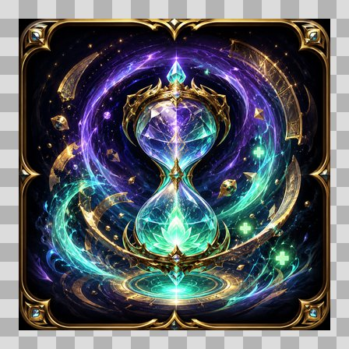  Origem: Template  Pack/Fonte: World of Claudecraft  Categoria: Ui / Specs  Arquivo: arcane.png  Caminho: public/ui/specs/mage/arcane.png  Formato: PNG  Tamanho: 2.67 MB  Status técnico: OK  Licença: FOUND_NEARBY — LICENSE  Papel da textura: unspecified  Resolução: 1254 × 1254 px  Modo / canais / alpha: RGB / 3 / Não  Power-of-two: Não  Memória decodificada estimada: 4.50 MB  Alertas: Resolução acima do alerta (1254x1254; limite de referência 1024px). | TEM-003913 • fire  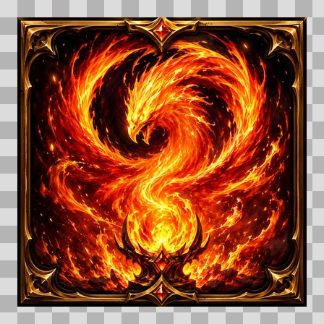  Origem: Template  Pack/Fonte: World of Claudecraft  Categoria: Ui / Specs  Arquivo: fire.png  Caminho: public/ui/specs/mage/fire.png  Formato: PNG  Tamanho: 2.38 MB  Status técnico: OK  Licença: FOUND_NEARBY — LICENSE  Papel da textura: unspecified  Resolução: 1254 × 1254 px  Modo / canais / alpha: RGB / 3 / Não  Power-of-two: Não  Memória decodificada estimada: 4.50 MB  Alertas: Resolução acima do alerta (1254x1254; limite de referência 1024px).

TEM-003911 • frost  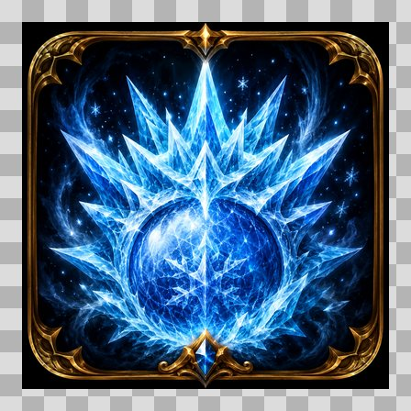  Origem: Template  Pack/Fonte: World of Claudecraft  Categoria: Ui / Specs  Arquivo: frost.png  Caminho: public/ui/specs/mage/frost.png  Formato: PNG  Tamanho: 2.45 MB  Status técnico: OK  Licença: FOUND_NEARBY — LICENSE  Papel da textura: unspecified  Resolução: 1254 × 1254 px  Modo / canais / alpha: RGB / 3 / Não  Power-of-two: Não  Memória decodificada estimada: 4.50 MB  Alertas: Resolução acima do alerta (1254x1254; limite de referência 1024px). | TEM-003909 • arms  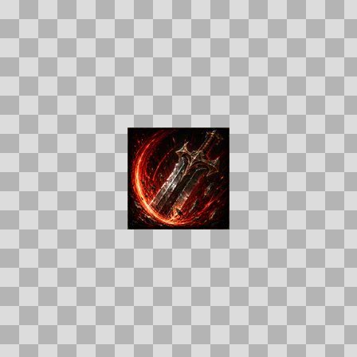  Origem: Template  Pack/Fonte: World of Claudecraft  Categoria: Ui / Specs  Arquivo: arms.webp  Caminho: public/ui/specs/warrior/arms.webp  Formato: WEBP  Tamanho: 6.14 KB  Status técnico: OK  Licença: FOUND_NEARBY — LICENSE  Papel da textura: orm_packed  Resolução: 128 × 128 px  Modo / canais / alpha: RGB / 3 / Não  Power-of-two: Sim  Memória decodificada estimada: 48.00 KB  Alertas: Duplicado exato: grupo DUP-01928 (2 cópias).

TEM-003910 • fury  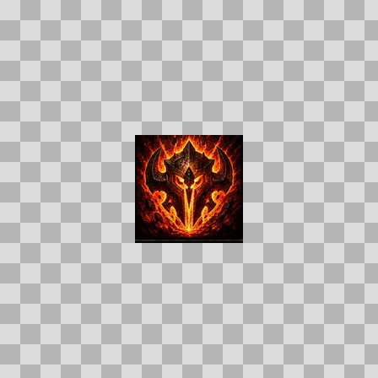  Origem: Template  Pack/Fonte: World of Claudecraft  Categoria: Ui / Specs  Arquivo: fury.webp  Caminho: public/ui/specs/warrior/fury.webp  Formato: WEBP  Tamanho: 7.73 KB  Status técnico: OK  Licença: FOUND_NEARBY — LICENSE  Papel da textura: unspecified  Resolução: 128 × 128 px  Modo / canais / alpha: RGB / 3 / Não  Power-of-two: Sim  Memória decodificada estimada: 48.00 KB  Alertas: Duplicado exato: grupo DUP-01929 (2 cópias). | TEM-003908 • prot  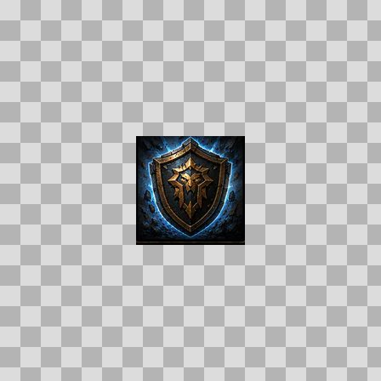  Origem: Template  Pack/Fonte: World of Claudecraft  Categoria: Ui / Specs  Arquivo: prot.webp  Caminho: public/ui/specs/warrior/prot.webp  Formato: WEBP  Tamanho: 6.10 KB  Status técnico: OK  Licença: FOUND_NEARBY — LICENSE  Papel da textura: unspecified  Resolução: 128 × 128 px  Modo / canais / alpha: RGB / 3 / Não  Power-of-two: Sim  Memória decodificada estimada: 48.00 KB  Alertas: Duplicado exato: grupo DUP-01927 (2 cópias).

TEM-003931 • ashspark_dagger  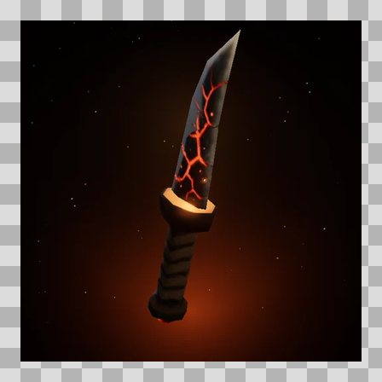  Origem: Template  Pack/Fonte: World of Claudecraft  Categoria: Ui / Store  Arquivo: ashspark_dagger.webp  Caminho: public/ui/store/armory/ashspark_dagger.webp  Formato: WEBP  Tamanho: 8.61 KB  Status técnico: OK  Licença: FOUND_NEARBY — LICENSE  Papel da textura: unspecified  Resolução: 512 × 512 px  Modo / canais / alpha: RGB / 3 / Não  Power-of-two: Sim  Memória decodificada estimada: 768.00 KB  Alertas: Duplicado exato: grupo DUP-01947 (2 cópias). | TEM-003932 • astravyr_dagger  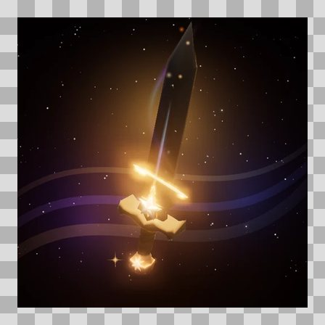  Origem: Template  Pack/Fonte: World of Claudecraft  Categoria: Ui / Store  Arquivo: astravyr_dagger.webp  Caminho: public/ui/store/armory/astravyr_dagger.webp  Formato: WEBP  Tamanho: 12.21 KB  Status técnico: OK  Licença: FOUND_NEARBY — LICENSE  Papel da textura: unspecified  Resolução: 512 × 512 px  Modo / canais / alpha: RGB / 3 / Não  Power-of-two: Sim  Memória decodificada estimada: 768.00 KB  Alertas: Duplicado exato: grupo DUP-01948 (2 cópias).

TEM-003942 • brasscap_axe  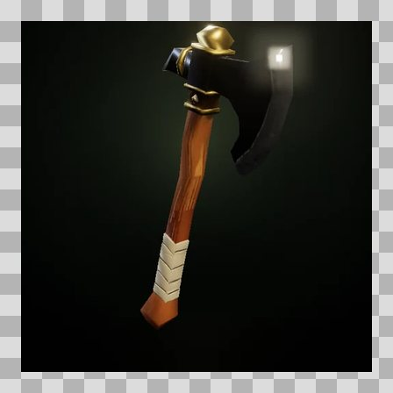  Origem: Template  Pack/Fonte: World of Claudecraft  Categoria: Ui / Store  Arquivo: brasscap_axe.webp  Caminho: public/ui/store/armory/brasscap_axe.webp  Formato: WEBP  Tamanho: 7.88 KB  Status técnico: OK  Licença: FOUND_NEARBY — LICENSE  Papel da textura: unspecified  Resolução: 512 × 512 px  Modo / canais / alpha: RGB / 3 / Não  Power-of-two: Sim  Memória decodificada estimada: 768.00 KB  Alertas: Duplicado exato: grupo DUP-01958 (2 cópias). | TEM-003918 • brasscrown_staff  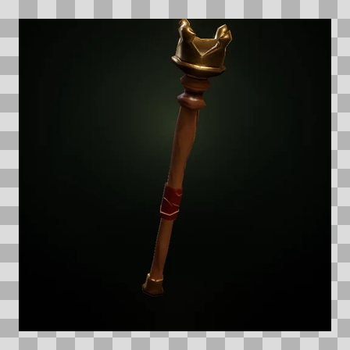  Origem: Template  Pack/Fonte: World of Claudecraft  Categoria: Ui / Store  Arquivo: brasscrown_staff.webp  Caminho: public/ui/store/armory/brasscrown_staff.webp  Formato: WEBP  Tamanho: 6.10 KB  Status técnico: OK  Licença: FOUND_NEARBY — LICENSE  Papel da textura: unspecified  Resolução: 512 × 512 px  Modo / canais / alpha: RGB / 3 / Não  Power-of-two: Sim  Memória decodificada estimada: 768.00 KB  Alertas: Duplicado exato: grupo DUP-01934 (2 cópias).

TEM-003937 • cinderbrand_sword  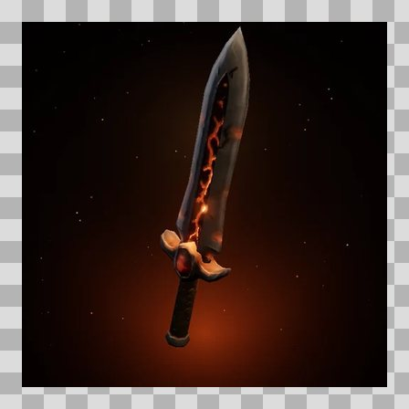  Origem: Template  Pack/Fonte: World of Claudecraft  Categoria: Ui / Store  Arquivo: cinderbrand_sword.webp  Caminho: public/ui/store/armory/cinderbrand_sword.webp  Formato: WEBP  Tamanho: 8.92 KB  Status técnico: OK  Licença: FOUND_NEARBY — LICENSE  Papel da textura: unspecified  Resolução: 512 × 512 px  Modo / canais / alpha: RGB / 3 / Não  Power-of-two: Sim  Memória decodificada estimada: 768.00 KB  Alertas: Duplicado exato: grupo DUP-01953 (2 cópias). | TEM-003914 • cinderlatch_crossbow  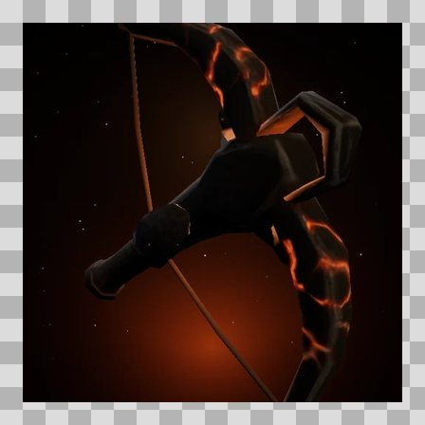  Origem: Template  Pack/Fonte: World of Claudecraft  Categoria: Ui / Store  Arquivo: cinderlatch_crossbow.webp  Caminho: public/ui/store/armory/cinderlatch_crossbow.webp  Formato: WEBP  Tamanho: 12.38 KB  Status técnico: OK  Licença: FOUND_NEARBY — LICENSE  Papel da textura: unspecified  Resolução: 512 × 512 px  Modo / canais / alpha: RGB / 3 / Não  Power-of-two: Sim  Memória decodificada estimada: 768.00 KB  Alertas: Duplicado exato: grupo DUP-01930 (2 cópias).

TEM-003926 • cosmarch_staff  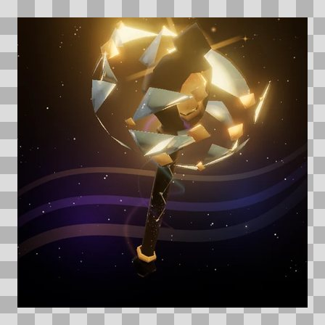  Origem: Template  Pack/Fonte: World of Claudecraft  Categoria: Ui / Store  Arquivo: cosmarch_staff.webp  Caminho: public/ui/store/armory/cosmarch_staff.webp  Formato: WEBP  Tamanho: 19.67 KB  Status técnico: OK  Licença: FOUND_NEARBY — LICENSE  Papel da textura: unspecified  Resolução: 512 × 512 px  Modo / canais / alpha: RGB / 3 / Não  Power-of-two: Sim  Memória decodificada estimada: 768.00 KB  Alertas: Duplicado exato: grupo DUP-01942 (2 cópias). | TEM-003936 • emberbite_axe  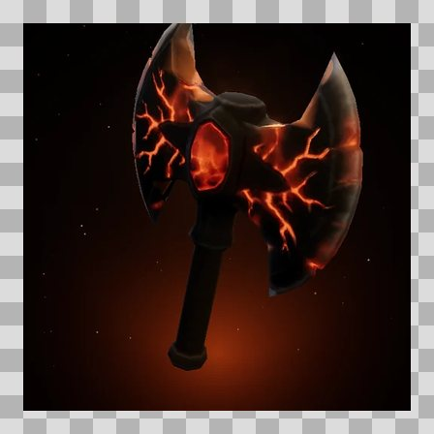  Origem: Template  Pack/Fonte: World of Claudecraft  Categoria: Ui / Store  Arquivo: emberbite_axe.webp  Caminho: public/ui/store/armory/emberbite_axe.webp  Formato: WEBP  Tamanho: 14.48 KB  Status técnico: OK  Licença: FOUND_NEARBY — LICENSE  Papel da textura: unspecified  Resolução: 512 × 512 px  Modo / canais / alpha: RGB / 3 / Não  Power-of-two: Sim  Memória decodificada estimada: 768.00 KB  Alertas: Duplicado exato: grupo DUP-01952 (2 cópias).

TEM-003915 • emberwish_wand  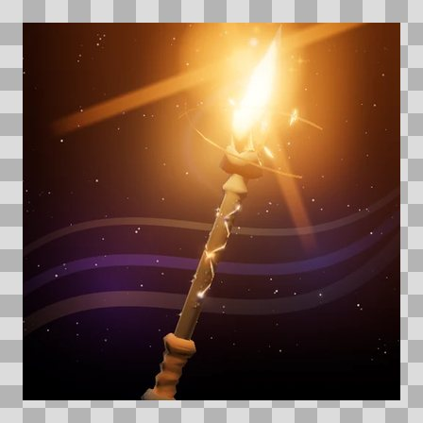  Origem: Template  Pack/Fonte: World of Claudecraft  Categoria: Ui / Store  Arquivo: emberwish_wand.webp  Caminho: public/ui/store/armory/emberwish_wand.webp  Formato: WEBP  Tamanho: 14.24 KB  Status técnico: OK  Licença: FOUND_NEARBY — LICENSE  Papel da textura: unspecified  Resolução: 512 × 512 px  Modo / canais / alpha: RGB / 3 / Não  Power-of-two: Sim  Memória decodificada estimada: 768.00 KB  Alertas: Duplicado exato: grupo DUP-01931 (2 cópias). | TEM-003916 • emberwrought_wand  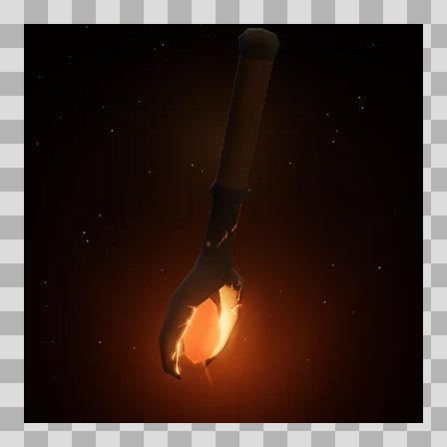  Origem: Template  Pack/Fonte: World of Claudecraft  Categoria: Ui / Store  Arquivo: emberwrought_wand.webp  Caminho: public/ui/store/armory/emberwrought_wand.webp  Formato: WEBP  Tamanho: 7.05 KB  Status técnico: OK  Licença: FOUND_NEARBY — LICENSE  Papel da textura: roughness  Resolução: 512 × 512 px  Modo / canais / alpha: RGB / 3 / Não  Power-of-two: Sim  Memória decodificada estimada: 768.00 KB  Alertas: Duplicado exato: grupo DUP-01932 (2 cópias).

TEM-003922 • encore_bow  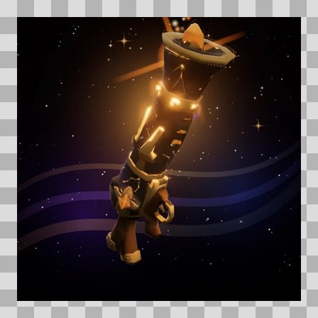  Origem: Template  Pack/Fonte: World of Claudecraft  Categoria: Ui / Store  Arquivo: encore_bow.webp  Caminho: public/ui/store/armory/encore_bow.webp  Formato: WEBP  Tamanho: 17.70 KB  Status técnico: OK  Licença: FOUND_NEARBY — LICENSE  Papel da textura: unspecified  Resolução: 512 × 512 px  Modo / canais / alpha: RGB / 3 / Não  Power-of-two: Sim  Memória decodificada estimada: 768.00 KB  Alertas: Duplicado exato: grupo DUP-01938 (2 cópias). | TEM-003930 • everwinter_wand  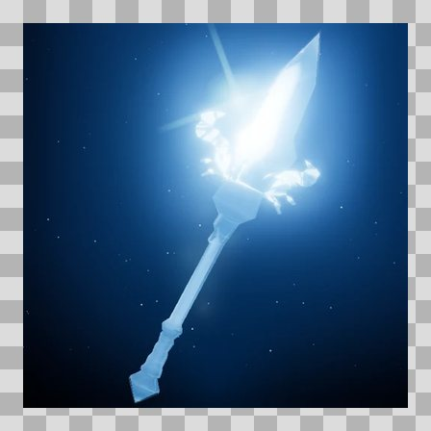  Origem: Template  Pack/Fonte: World of Claudecraft  Categoria: Ui / Store  Arquivo: everwinter_wand.webp  Caminho: public/ui/store/armory/everwinter_wand.webp  Formato: WEBP  Tamanho: 9.29 KB  Status técnico: OK  Licença: FOUND_NEARBY — LICENSE  Papel da textura: unspecified  Resolução: 512 × 512 px  Modo / canais / alpha: RGB / 3 / Não  Power-of-two: Sim  Memória decodificada estimada: 768.00 KB  Alertas: Duplicado exato: grupo DUP-01946 (2 cópias).

TEM-003941 • fletcher_s_guild_bow  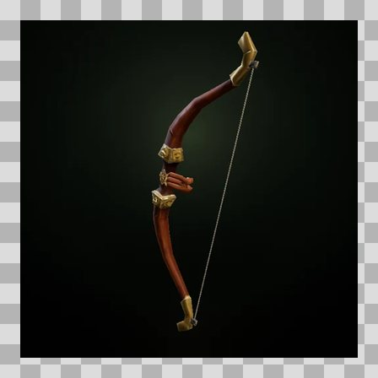  Origem: Template  Pack/Fonte: World of Claudecraft  Categoria: Ui / Store  Arquivo: fletcher_s_guild_bow.webp  Caminho: public/ui/store/armory/fletcher_s_guild_bow.webp  Formato: WEBP  Tamanho: 7.48 KB  Status técnico: OK  Licença: FOUND_NEARBY — LICENSE  Papel da textura: unspecified  Resolução: 512 × 512 px  Modo / canais / alpha: RGB / 3 / Não  Power-of-two: Sim  Memória decodificada estimada: 768.00 KB  Alertas: Duplicado exato: grupo DUP-01957 (2 cópias). | TEM-003924 • forgeheart_staff  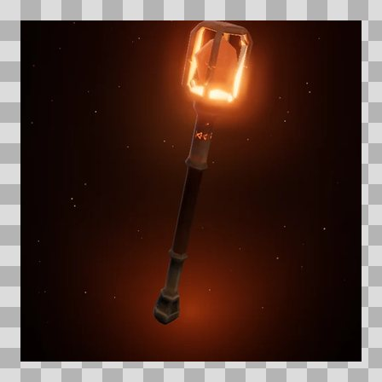  Origem: Template  Pack/Fonte: World of Claudecraft  Categoria: Ui / Store  Arquivo: forgeheart_staff.webp  Caminho: public/ui/store/armory/forgeheart_staff.webp  Formato: WEBP  Tamanho: 8.38 KB  Status técnico: OK  Licença: FOUND_NEARBY — LICENSE  Papel da textura: unspecified  Resolução: 512 × 512 px  Modo / canais / alpha: RGB / 3 / Não  Power-of-two: Sim  Memória decodificada estimada: 768.00 KB  Alertas: Duplicado exato: grupo DUP-01940 (2 cópias).

TEM-003925 • frostbite_dagger  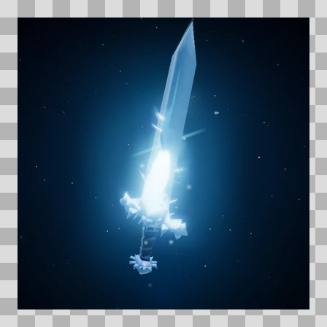  Origem: Template  Pack/Fonte: World of Claudecraft  Categoria: Ui / Store  Arquivo: frostbite_dagger.webp  Caminho: public/ui/store/armory/frostbite_dagger.webp  Formato: WEBP  Tamanho: 8.86 KB  Status técnico: OK  Licença: FOUND_NEARBY — LICENSE  Papel da textura: unspecified  Resolução: 512 × 512 px  Modo / canais / alpha: RGB / 3 / Não  Power-of-two: Sim  Memória decodificada estimada: 768.00 KB  Alertas: Duplicado exato: grupo DUP-01941 (2 cópias). | TEM-003923 • glaciersplit_axe  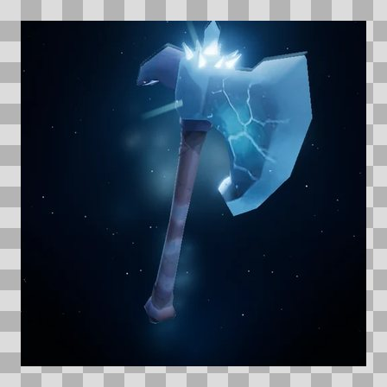  Origem: Template  Pack/Fonte: World of Claudecraft  Categoria: Ui / Store  Arquivo: glaciersplit_axe.webp  Caminho: public/ui/store/armory/glaciersplit_axe.webp  Formato: WEBP  Tamanho: 11.21 KB  Status técnico: OK  Licença: FOUND_NEARBY — LICENSE  Papel da textura: unspecified  Resolução: 512 × 512 px  Modo / canais / alpha: RGB / 3 / Não  Power-of-two: Sim  Memória decodificada estimada: 768.00 KB  Alertas: Duplicado exato: grupo DUP-01939 (2 cópias).

TEM-003934 • guildmark_arming_sword  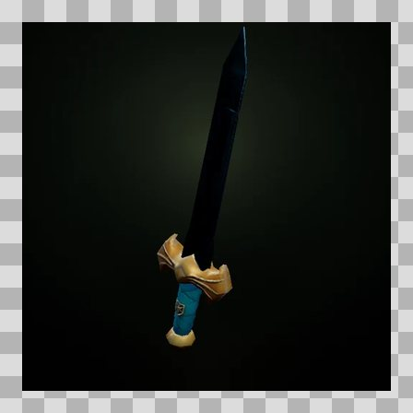  Origem: Template  Pack/Fonte: World of Claudecraft  Categoria: Ui / Store  Arquivo: guildmark_arming_sword.webp  Caminho: public/ui/store/armory/guildmark_arming_sword.webp  Formato: WEBP  Tamanho: 5.34 KB  Status técnico: OK  Licença: FOUND_NEARBY — LICENSE  Papel da textura: orm_packed  Resolução: 512 × 512 px  Modo / canais / alpha: RGB / 3 / Não  Power-of-two: Sim  Memória decodificada estimada: 768.00 KB  Alertas: Duplicado exato: grupo DUP-01950 (2 cópias). | TEM-003921 • guildmark_dirk  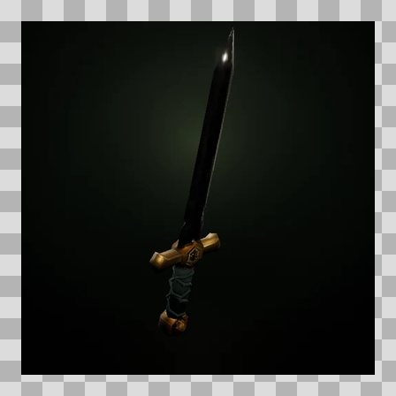  Origem: Template  Pack/Fonte: World of Claudecraft  Categoria: Ui / Store  Arquivo: guildmark_dirk.webp  Caminho: public/ui/store/armory/guildmark_dirk.webp  Formato: WEBP  Tamanho: 4.67 KB  Status técnico: OK  Licença: FOUND_NEARBY — LICENSE  Papel da textura: unspecified  Resolução: 512 × 512 px  Modo / canais / alpha: RGB / 3 / Não  Power-of-two: Sim  Memória decodificada estimada: 768.00 KB  Alertas: Duplicado exato: grupo DUP-01937 (2 cópias).

TEM-003935 • hoarfrost_vigil_staff  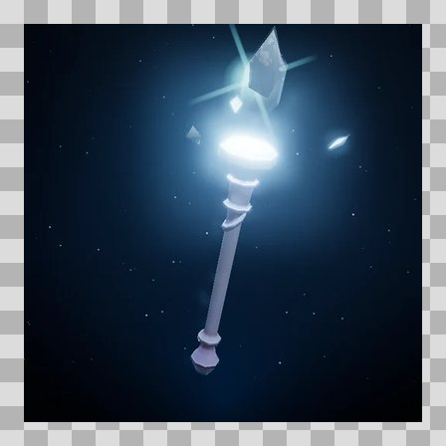  Origem: Template  Pack/Fonte: World of Claudecraft  Categoria: Ui / Store  Arquivo: hoarfrost_vigil_staff.webp  Caminho: public/ui/store/armory/hoarfrost_vigil_staff.webp  Formato: WEBP  Tamanho: 7.92 KB  Status técnico: OK  Licença: FOUND_NEARBY — LICENSE  Papel da textura: unspecified  Resolução: 512 × 512 px  Modo / canais / alpha: RGB / 3 / Não  Power-of-two: Sim  Memória decodificada estimada: 768.00 KB  Alertas: Duplicado exato: grupo DUP-01951 (2 cópias). | TEM-003933 • ice_fang_sword  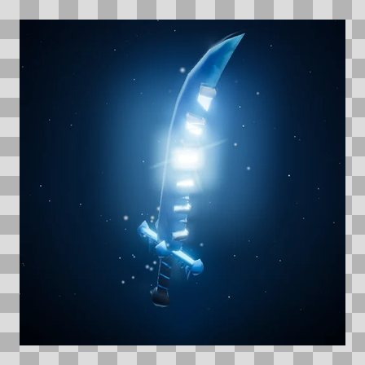  Origem: Template  Pack/Fonte: World of Claudecraft  Categoria: Ui / Store  Arquivo: ice_fang_sword.webp  Caminho: public/ui/store/armory/ice_fang_sword.webp  Formato: WEBP  Tamanho: 9.59 KB  Status técnico: OK  Licença: FOUND_NEARBY — LICENSE  Papel da textura: unspecified  Resolução: 512 × 512 px  Modo / canais / alpha: RGB / 3 / Não  Power-of-two: Sim  Memória decodificada estimada: 768.00 KB  Alertas: Duplicado exato: grupo DUP-01949 (2 cópias).

TEM-003917 • lacquered_wand  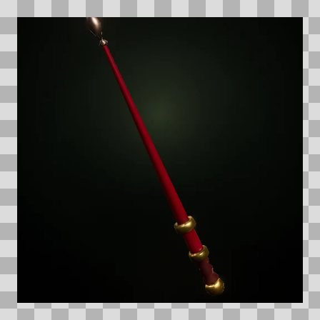  Origem: Template  Pack/Fonte: World of Claudecraft  Categoria: Ui / Store  Arquivo: lacquered_wand.webp  Caminho: public/ui/store/armory/lacquered_wand.webp  Formato: WEBP  Tamanho: 4.46 KB  Status técnico: OK  Licença: FOUND_NEARBY — LICENSE  Papel da textura: unspecified  Resolução: 512 × 512 px  Modo / canais / alpha: RGB / 3 / Não  Power-of-two: Sim  Memória decodificada estimada: 768.00 KB  Alertas: Duplicado exato: grupo DUP-01933 (2 cópias). | TEM-003940 • meteorlatch_crossbow  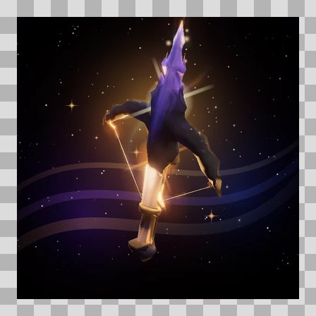  Origem: Template  Pack/Fonte: World of Claudecraft  Categoria: Ui / Store  Arquivo: meteorlatch_crossbow.webp  Caminho: public/ui/store/armory/meteorlatch_crossbow.webp  Formato: WEBP  Tamanho: 16.08 KB  Status técnico: OK  Licença: FOUND_NEARBY — LICENSE  Papel da textura: unspecified  Resolução: 512 × 512 px  Modo / canais / alpha: RGB / 3 / Não  Power-of-two: Sim  Memória decodificada estimada: 768.00 KB  Alertas: Duplicado exato: grupo DUP-01956 (2 cópias).

TEM-003928 • rimecrusher_mace  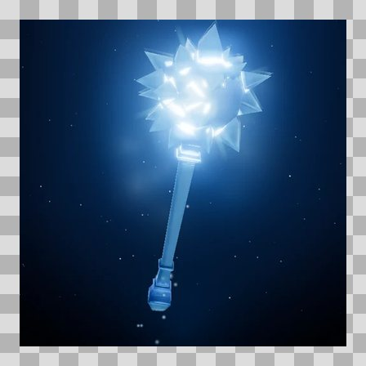  Origem: Template  Pack/Fonte: World of Claudecraft  Categoria: Ui / Store  Arquivo: rimecrusher_mace.webp  Caminho: public/ui/store/armory/rimecrusher_mace.webp  Formato: WEBP  Tamanho: 10.45 KB  Status técnico: OK  Licença: FOUND_NEARBY — LICENSE  Papel da textura: unspecified  Resolução: 512 × 512 px  Modo / canais / alpha: RGB / 3 / Não  Power-of-two: Sim  Memória decodificada estimada: 768.00 KB  Alertas: Duplicado exato: grupo DUP-01944 (2 cópias). | TEM-003938 • skyrender_axe  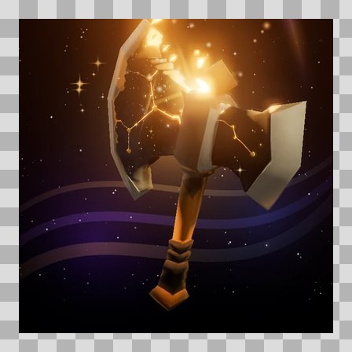  Origem: Template  Pack/Fonte: World of Claudecraft  Categoria: Ui / Store  Arquivo: skyrender_axe.webp  Caminho: public/ui/store/armory/skyrender_axe.webp  Formato: WEBP  Tamanho: 18.85 KB  Status técnico: OK  Licença: FOUND_NEARBY — LICENSE  Papel da textura: unspecified  Resolução: 512 × 512 px  Modo / canais / alpha: RGB / 3 / Não  Power-of-two: Sim  Memória decodificada estimada: 768.00 KB  Alertas: Duplicado exato: grupo DUP-01954 (2 cópias).

TEM-003927 • smoulderfall_mace  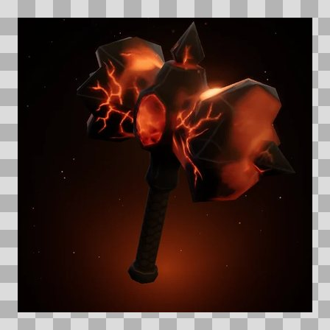  Origem: Template  Pack/Fonte: World of Claudecraft  Categoria: Ui / Store  Arquivo: smoulderfall_mace.webp  Caminho: public/ui/store/armory/smoulderfall_mace.webp  Formato: WEBP  Tamanho: 14.31 KB  Status técnico: OK  Licença: FOUND_NEARBY — LICENSE  Papel da textura: unspecified  Resolução: 512 × 512 px  Modo / canais / alpha: RGB / 3 / Não  Power-of-two: Sim  Memória decodificada estimada: 768.00 KB  Alertas: Duplicado exato: grupo DUP-01943 (2 cópias). | TEM-003920 • solheim_sword  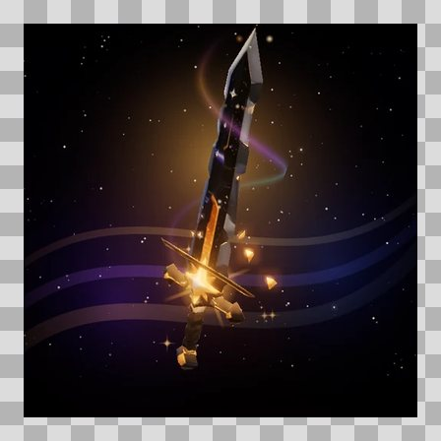  Origem: Template  Pack/Fonte: World of Claudecraft  Categoria: Ui / Store  Arquivo: solheim_sword.webp  Caminho: public/ui/store/armory/solheim_sword.webp  Formato: WEBP  Tamanho: 15.82 KB  Status técnico: OK  Licença: FOUND_NEARBY — LICENSE  Papel da textura: unspecified  Resolução: 512 × 512 px  Modo / canais / alpha: RGB / 3 / Não  Power-of-two: Sim  Memória decodificada estimada: 768.00 KB  Alertas: Duplicado exato: grupo DUP-01936 (2 cópias).

TEM-003929 • starfall_mace  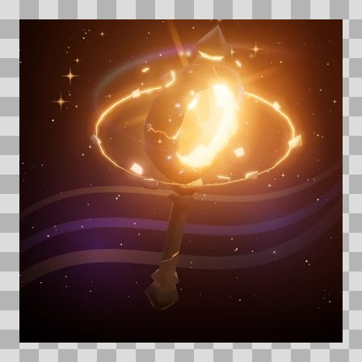  Origem: Template  Pack/Fonte: World of Claudecraft  Categoria: Ui / Store  Arquivo: starfall_mace.webp  Caminho: public/ui/store/armory/starfall_mace.webp  Formato: WEBP  Tamanho: 16.58 KB  Status técnico: OK  Licença: FOUND_NEARBY — LICENSE  Papel da textura: unspecified  Resolução: 512 × 512 px  Modo / canais / alpha: RGB / 3 / Não  Power-of-two: Sim  Memória decodificada estimada: 768.00 KB  Alertas: Duplicado exato: grupo DUP-01945 (2 cópias). | TEM-003939 • tempered_flanged_mace  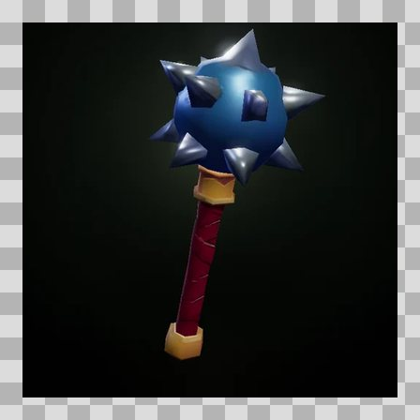  Origem: Template  Pack/Fonte: World of Claudecraft  Categoria: Ui / Store  Arquivo: tempered_flanged_mace.webp  Caminho: public/ui/store/armory/tempered_flanged_mace.webp  Formato: WEBP  Tamanho: 8.13 KB  Status técnico: OK  Licença: FOUND_NEARBY — LICENSE  Papel da textura: unspecified  Resolução: 512 × 512 px  Modo / canais / alpha: RGB / 3 / Não  Power-of-two: Sim  Memória decodificada estimada: 768.00 KB  Alertas: Duplicado exato: grupo DUP-01955 (2 cópias).

TEM-003919 • winterbite  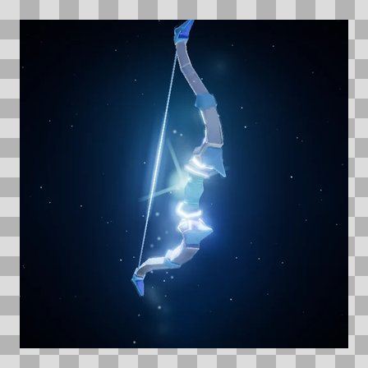  Origem: Template  Pack/Fonte: World of Claudecraft  Categoria: Ui / Store  Arquivo: winterbite.webp  Caminho: public/ui/store/armory/winterbite.webp  Formato: WEBP  Tamanho: 10.72 KB  Status técnico: OK  Licença: FOUND_NEARBY — LICENSE  Papel da textura: unspecified  Resolução: 512 × 512 px  Modo / canais / alpha: RGB / 3 / Não  Power-of-two: Sim  Memória decodificada estimada: 768.00 KB  Alertas: Duplicado exato: grupo DUP-01935 (2 cópias). | TEM-003907 • season-01-armory-promo  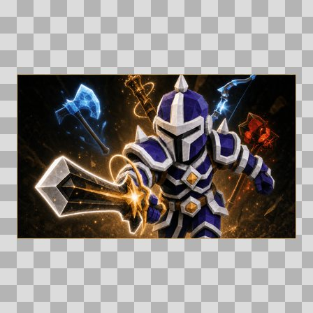  Origem: Template  Pack/Fonte: World of Claudecraft  Categoria: Ui / Store  Arquivo: season-01-armory-promo.webp  Caminho: public/ui/store/season-01-armory-promo.webp  Formato: WEBP  Tamanho: 132.94 KB  Status técnico: OK  Licença: FOUND_NEARBY — LICENSE  Papel da textura: orm_packed  Resolução: 1000 × 590 px  Modo / canais / alpha: RGB / 3 / Não  Power-of-two: Não  Memória decodificada estimada: 1.69 MB  Alertas: Textura não é power-of-two. | Duplicado exato: grupo DUP-01926 (2 cópias).

TEM-003806 • adv_axe_1handed  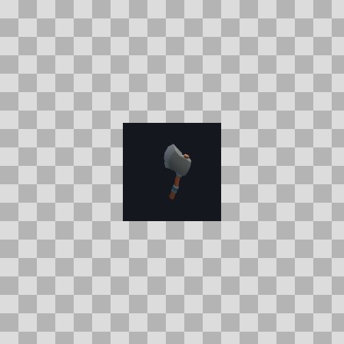  Origem: Template  Pack/Fonte: World of Claudecraft  Categoria: Ui / Weapons  Arquivo: adv_axe_1handed.jpg  Caminho: public/ui/weapons/adv_axe_1handed.jpg  Formato: JPG  Tamanho: 1.50 KB  Status técnico: OK  Licença: FOUND_NEARBY — LICENSE  Papel da textura: unspecified  Resolução: 128 × 128 px  Modo / canais / alpha: RGB / 3 / Não  Power-of-two: Sim  Memória decodificada estimada: 48.00 KB  Alertas: Duplicado exato: grupo DUP-01825 (2 cópias). | TEM-003867 • adv_axe_2handed  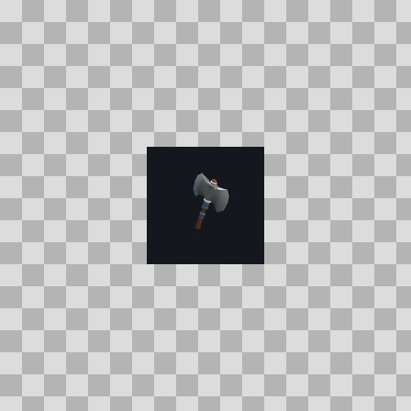  Origem: Template  Pack/Fonte: World of Claudecraft  Categoria: Ui / Weapons  Arquivo: adv_axe_2handed.jpg  Caminho: public/ui/weapons/adv_axe_2handed.jpg  Formato: JPG  Tamanho: 1.53 KB  Status técnico: OK  Licença: FOUND_NEARBY — LICENSE  Papel da textura: unspecified  Resolução: 128 × 128 px  Modo / canais / alpha: RGB / 3 / Não  Power-of-two: Sim  Memória decodificada estimada: 48.00 KB  Alertas: Duplicado exato: grupo DUP-01886 (2 cópias).

TEM-003828 • adv_dagger  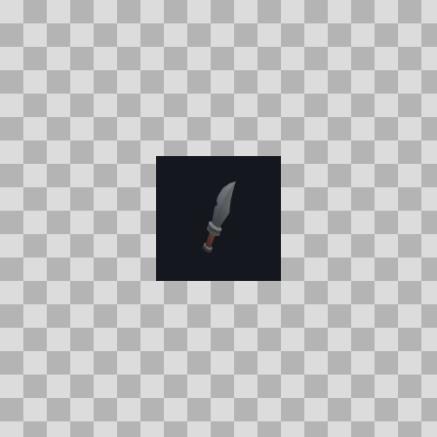  Origem: Template  Pack/Fonte: World of Claudecraft  Categoria: Ui / Weapons  Arquivo: adv_dagger.jpg  Caminho: public/ui/weapons/adv_dagger.jpg  Formato: JPG  Tamanho: 1.41 KB  Status técnico: OK  Licença: FOUND_NEARBY — LICENSE  Papel da textura: unspecified  Resolução: 128 × 128 px  Modo / canais / alpha: RGB / 3 / Não  Power-of-two: Sim  Memória decodificada estimada: 48.00 KB  Alertas: Duplicado exato: grupo DUP-01847 (2 cópias). | TEM-003871 • adv_druid_staff  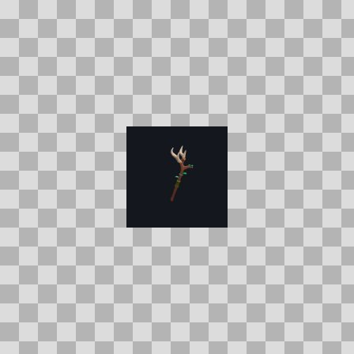  Origem: Template  Pack/Fonte: World of Claudecraft  Categoria: Ui / Weapons  Arquivo: adv_druid_staff.jpg  Caminho: public/ui/weapons/adv_druid_staff.jpg  Formato: JPG  Tamanho: 1.49 KB  Status técnico: OK  Licença: FOUND_NEARBY — LICENSE  Papel da textura: unspecified  Resolução: 128 × 128 px  Modo / canais / alpha: RGB / 3 / Não  Power-of-two: Sim  Memória decodificada estimada: 48.00 KB  Alertas: Duplicado exato: grupo DUP-01890 (2 cópias).

TEM-003860 • adv_staff  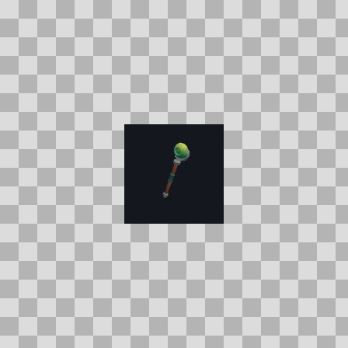  Origem: Template  Pack/Fonte: World of Claudecraft  Categoria: Ui / Weapons  Arquivo: adv_staff.jpg  Caminho: public/ui/weapons/adv_staff.jpg  Formato: JPG  Tamanho: 1.49 KB  Status técnico: OK  Licença: FOUND_NEARBY — LICENSE  Papel da textura: unspecified  Resolução: 128 × 128 px  Modo / canais / alpha: RGB / 3 / Não  Power-of-two: Sim  Memória decodificada estimada: 48.00 KB  Alertas: Duplicado exato: grupo DUP-01879 (2 cópias). | TEM-003832 • adv_sword_1handed  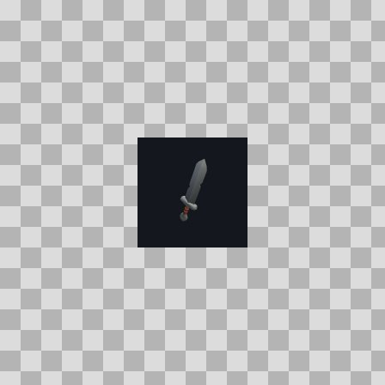  Origem: Template  Pack/Fonte: World of Claudecraft  Categoria: Ui / Weapons  Arquivo: adv_sword_1handed.jpg  Caminho: public/ui/weapons/adv_sword_1handed.jpg  Formato: JPG  Tamanho: 1.40 KB  Status técnico: OK  Licença: FOUND_NEARBY — LICENSE  Papel da textura: unspecified  Resolução: 128 × 128 px  Modo / canais / alpha: RGB / 3 / Não  Power-of-two: Sim  Memória decodificada estimada: 48.00 KB  Alertas: Duplicado exato: grupo DUP-01851 (2 cópias).

TEM-003845 • adv_sword_2handed  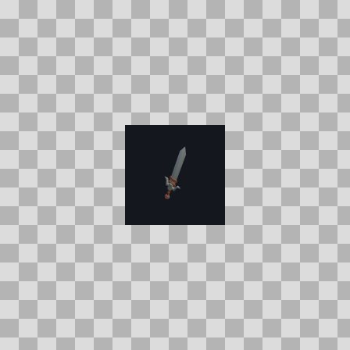  Origem: Template  Pack/Fonte: World of Claudecraft  Categoria: Ui / Weapons  Arquivo: adv_sword_2handed.jpg  Caminho: public/ui/weapons/adv_sword_2handed.jpg  Formato: JPG  Tamanho: 1.38 KB  Status técnico: OK  Licença: FOUND_NEARBY — LICENSE  Papel da textura: unspecified  Resolução: 128 × 128 px  Modo / canais / alpha: RGB / 3 / Não  Power-of-two: Sim  Memória decodificada estimada: 48.00 KB  Alertas: Duplicado exato: grupo DUP-01864 (2 cópias). | TEM-003799 • adv_sword_2handed_color  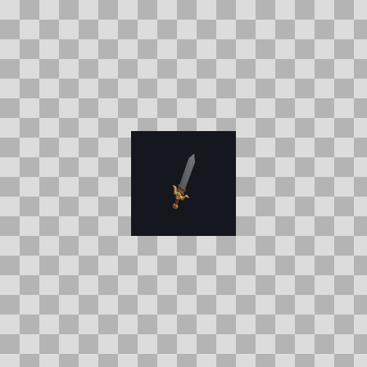  Origem: Template  Pack/Fonte: World of Claudecraft  Categoria: Ui / Weapons  Arquivo: adv_sword_2handed_color.jpg  Caminho: public/ui/weapons/adv_sword_2handed_color.jpg  Formato: JPG  Tamanho: 1.46 KB  Status técnico: OK  Licença: FOUND_NEARBY — LICENSE  Papel da textura: base_color  Resolução: 128 × 128 px  Modo / canais / alpha: RGB / 3 / Não  Power-of-two: Sim  Memória decodificada estimada: 48.00 KB  Alertas: Duplicado exato: grupo DUP-01818 (2 cópias).

TEM-003798 • adv_wand  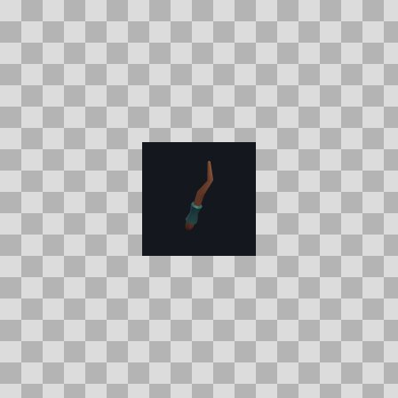  Origem: Template  Pack/Fonte: World of Claudecraft  Categoria: Ui / Weapons  Arquivo: adv_wand.jpg  Caminho: public/ui/weapons/adv_wand.jpg  Formato: JPG  Tamanho: 1.34 KB  Status técnico: OK  Licença: FOUND_NEARBY — LICENSE  Papel da textura: unspecified  Resolução: 128 × 128 px  Modo / canais / alpha: RGB / 3 / Não  Power-of-two: Sim  Memória decodificada estimada: 48.00 KB  Alertas: Duplicado exato: grupo DUP-01817 (2 cópias). | TEM-003803 • ashspark_shiv  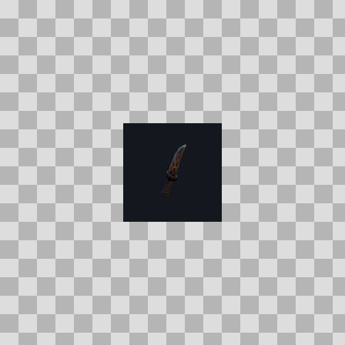  Origem: Template  Pack/Fonte: World of Claudecraft  Categoria: Ui / Weapons  Arquivo: ashspark_shiv.jpg  Caminho: public/ui/weapons/ashspark_shiv.jpg  Formato: JPG  Tamanho: 808 B  Status técnico: OK  Licença: FOUND_NEARBY — LICENSE  Papel da textura: unspecified  Resolução: 128 × 128 px  Modo / canais / alpha: RGB / 3 / Não  Power-of-two: Sim  Memória decodificada estimada: 48.00 KB  Alertas: Duplicado exato: grupo DUP-01822 (2 cópias).

TEM-003827 • astravyr_fang_of_the_fallen_star  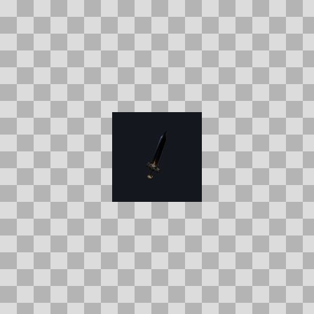  Origem: Template  Pack/Fonte: World of Claudecraft  Categoria: Ui / Weapons  Arquivo: astravyr_fang_of_the_fallen_star.jpg  Caminho: public/ui/weapons/astravyr_fang_of_the_fallen_star.jpg  Formato: JPG  Tamanho: 777 B  Status técnico: OK  Licença: FOUND_NEARBY — LICENSE  Papel da textura: unspecified  Resolução: 128 × 128 px  Modo / canais / alpha: RGB / 3 / Não  Power-of-two: Sim  Memória decodificada estimada: 48.00 KB  Alertas: Duplicado exato: grupo DUP-01846 (2 cópias). | TEM-003809 • axe_a  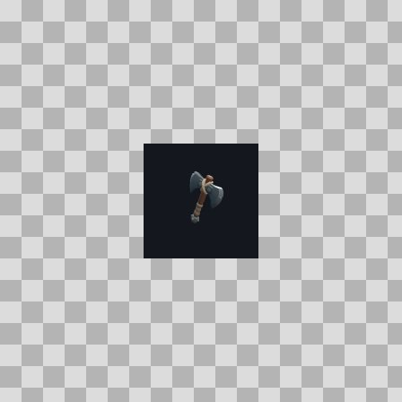  Origem: Template  Pack/Fonte: World of Claudecraft  Categoria: Ui / Weapons  Arquivo: axe_a.jpg  Caminho: public/ui/weapons/axe_a.jpg  Formato: JPG  Tamanho: 1.58 KB  Status técnico: OK  Licença: FOUND_NEARBY — LICENSE  Papel da textura: unspecified  Resolução: 128 × 128 px  Modo / canais / alpha: RGB / 3 / Não  Power-of-two: Sim  Memória decodificada estimada: 48.00 KB  Alertas: Duplicado exato: grupo DUP-01828 (2 cópias).

TEM-003805 • axe_b  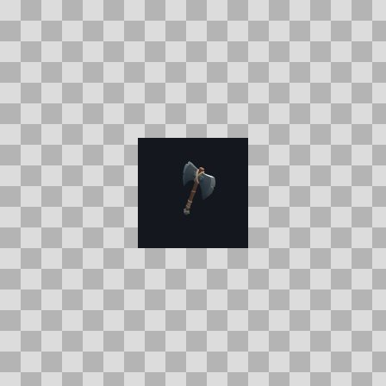  Origem: Template  Pack/Fonte: World of Claudecraft  Categoria: Ui / Weapons  Arquivo: axe_b.jpg  Caminho: public/ui/weapons/axe_b.jpg  Formato: JPG  Tamanho: 1.57 KB  Status técnico: OK  Licença: FOUND_NEARBY — LICENSE  Papel da textura: unspecified  Resolução: 128 × 128 px  Modo / canais / alpha: RGB / 3 / Não  Power-of-two: Sim  Memória decodificada estimada: 48.00 KB  Alertas: Duplicado exato: grupo DUP-01824 (2 cópias). | TEM-003793 • axe_c  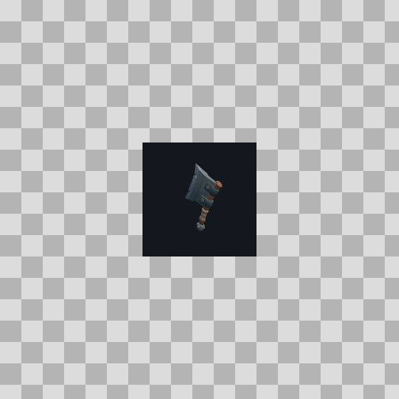  Origem: Template  Pack/Fonte: World of Claudecraft  Categoria: Ui / Weapons  Arquivo: axe_c.jpg  Caminho: public/ui/weapons/axe_c.jpg  Formato: JPG  Tamanho: 1.59 KB  Status técnico: OK  Licença: FOUND_NEARBY — LICENSE  Papel da textura: unspecified  Resolução: 128 × 128 px  Modo / canais / alpha: RGB / 3 / Não  Power-of-two: Sim  Memória decodificada estimada: 48.00 KB  Alertas: Duplicado exato: grupo DUP-01812 (2 cópias).

TEM-003846 • axe_d  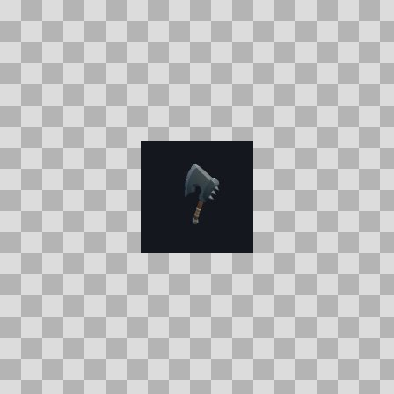  Origem: Template  Pack/Fonte: World of Claudecraft  Categoria: Ui / Weapons  Arquivo: axe_d.jpg  Caminho: public/ui/weapons/axe_d.jpg  Formato: JPG  Tamanho: 1.54 KB  Status técnico: OK  Licença: FOUND_NEARBY — LICENSE  Papel da textura: unspecified  Resolução: 128 × 128 px  Modo / canais / alpha: RGB / 3 / Não  Power-of-two: Sim  Memória decodificada estimada: 48.00 KB  Alertas: Duplicado exato: grupo DUP-01865 (2 cópias). | TEM-003834 • brasscap_hatchet  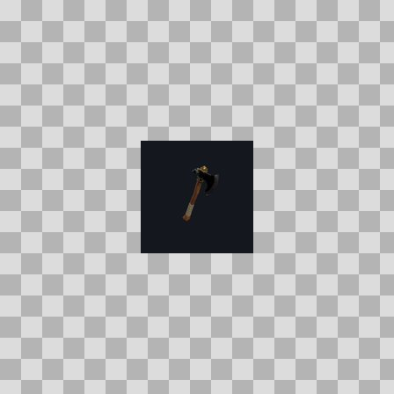  Origem: Template  Pack/Fonte: World of Claudecraft  Categoria: Ui / Weapons  Arquivo: brasscap_hatchet.jpg  Caminho: public/ui/weapons/brasscap_hatchet.jpg  Formato: JPG  Tamanho: 968 B  Status técnico: OK  Licença: FOUND_NEARBY — LICENSE  Papel da textura: unspecified  Resolução: 128 × 128 px  Modo / canais / alpha: RGB / 3 / Não  Power-of-two: Sim  Memória decodificada estimada: 48.00 KB  Alertas: Duplicado exato: grupo DUP-01853 (2 cópias).

TEM-003811 • brasscrown_walking_staff  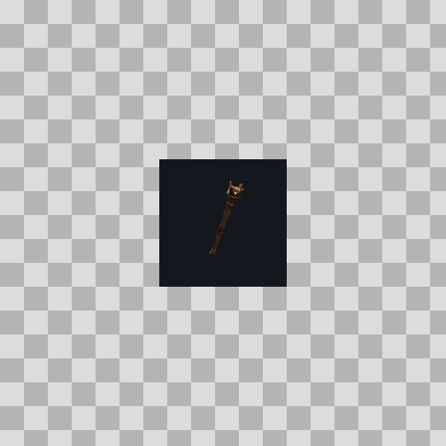  Origem: Template  Pack/Fonte: World of Claudecraft  Categoria: Ui / Weapons  Arquivo: brasscrown_walking_staff.jpg  Caminho: public/ui/weapons/brasscrown_walking_staff.jpg  Formato: JPG  Tamanho: 854 B  Status técnico: OK  Licença: FOUND_NEARBY — LICENSE  Papel da textura: unspecified  Resolução: 128 × 128 px  Modo / canais / alpha: RGB / 3 / Não  Power-of-two: Sim  Memória decodificada estimada: 48.00 KB  Alertas: Duplicado exato: grupo DUP-01830 (2 cópias). | TEM-003862 • cinderbrand  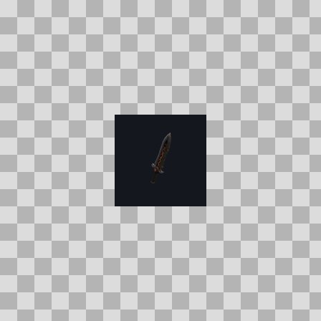  Origem: Template  Pack/Fonte: World of Claudecraft  Categoria: Ui / Weapons  Arquivo: cinderbrand.jpg  Caminho: public/ui/weapons/cinderbrand.jpg  Formato: JPG  Tamanho: 831 B  Status técnico: OK  Licença: FOUND_NEARBY — LICENSE  Papel da textura: unspecified  Resolução: 128 × 128 px  Modo / canais / alpha: RGB / 3 / Não  Power-of-two: Sim  Memória decodificada estimada: 48.00 KB  Alertas: Duplicado exato: grupo DUP-01881 (2 cópias).

TEM-003853 • cinderlatch  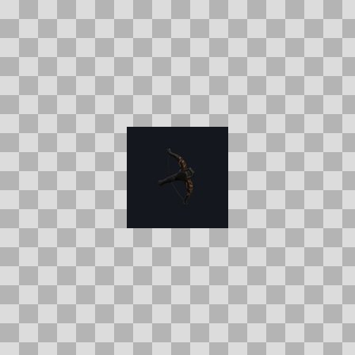  Origem: Template  Pack/Fonte: World of Claudecraft  Categoria: Ui / Weapons  Arquivo: cinderlatch.jpg  Caminho: public/ui/weapons/cinderlatch.jpg  Formato: JPG  Tamanho: 921 B  Status técnico: OK  Licença: FOUND_NEARBY — LICENSE  Papel da textura: unspecified  Resolução: 128 × 128 px  Modo / canais / alpha: RGB / 3 / Não  Power-of-two: Sim  Memória decodificada estimada: 48.00 KB  Alertas: Duplicado exato: grupo DUP-01872 (2 cópias). | TEM-003856 • cosmarch_spire_of_the_endless_void  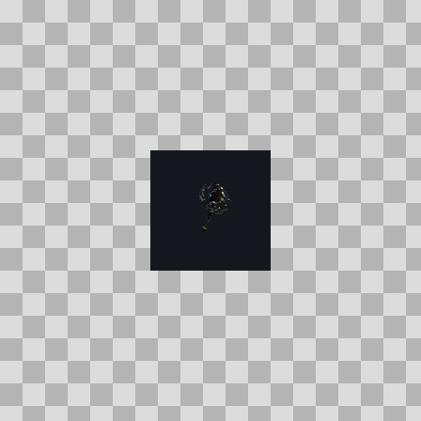  Origem: Template  Pack/Fonte: World of Claudecraft  Categoria: Ui / Weapons  Arquivo: cosmarch_spire_of_the_endless_void.jpg  Caminho: public/ui/weapons/cosmarch_spire_of_the_endless_void.jpg  Formato: JPG  Tamanho: 933 B  Status técnico: OK  Licença: FOUND_NEARBY — LICENSE  Papel da textura: unspecified  Resolução: 128 × 128 px  Modo / canais / alpha: RGB / 3 / Não  Power-of-two: Sim  Memória decodificada estimada: 48.00 KB  Alertas: Duplicado exato: grupo DUP-01875 (2 cópias).

TEM-003825 • dagger_a  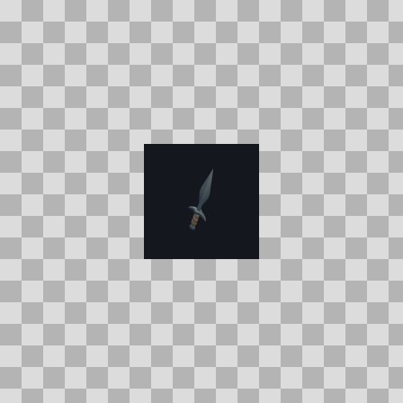  Origem: Template  Pack/Fonte: World of Claudecraft  Categoria: Ui / Weapons  Arquivo: dagger_a.jpg  Caminho: public/ui/weapons/dagger_a.jpg  Formato: JPG  Tamanho: 1.28 KB  Status técnico: OK  Licença: FOUND_NEARBY — LICENSE  Papel da textura: unspecified  Resolução: 128 × 128 px  Modo / canais / alpha: RGB / 3 / Não  Power-of-two: Sim  Memória decodificada estimada: 48.00 KB  Alertas: Duplicado exato: grupo DUP-01844 (2 cópias). | TEM-003833 • dagger_b  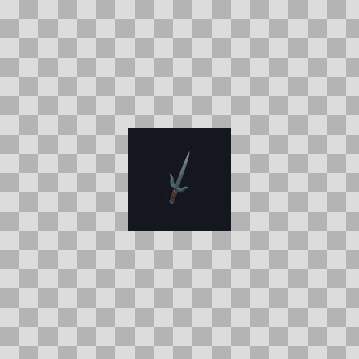  Origem: Template  Pack/Fonte: World of Claudecraft  Categoria: Ui / Weapons  Arquivo: dagger_b.jpg  Caminho: public/ui/weapons/dagger_b.jpg  Formato: JPG  Tamanho: 1.34 KB  Status técnico: OK  Licença: FOUND_NEARBY — LICENSE  Papel da textura: unspecified  Resolução: 128 × 128 px  Modo / canais / alpha: RGB / 3 / Não  Power-of-two: Sim  Memória decodificada estimada: 48.00 KB  Alertas: Duplicado exato: grupo DUP-01852 (2 cópias).

TEM-003830 • dagger_c  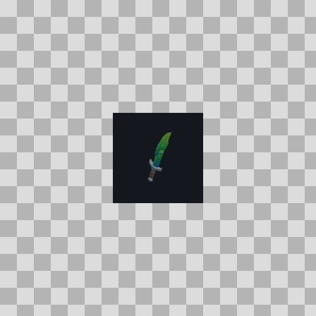  Origem: Template  Pack/Fonte: World of Claudecraft  Categoria: Ui / Weapons  Arquivo: dagger_c.jpg  Caminho: public/ui/weapons/dagger_c.jpg  Formato: JPG  Tamanho: 1.53 KB  Status técnico: OK  Licença: FOUND_NEARBY — LICENSE  Papel da textura: unspecified  Resolução: 128 × 128 px  Modo / canais / alpha: RGB / 3 / Não  Power-of-two: Sim  Memória decodificada estimada: 48.00 KB  Alertas: Duplicado exato: grupo DUP-01849 (2 cópias). | TEM-003819 • emberbite  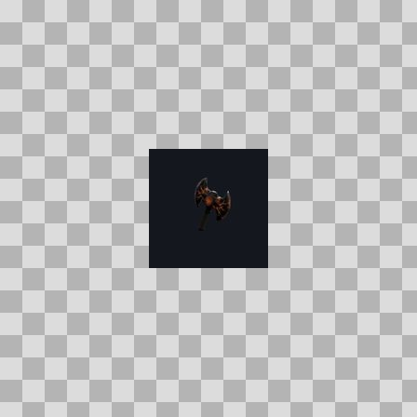  Origem: Template  Pack/Fonte: World of Claudecraft  Categoria: Ui / Weapons  Arquivo: emberbite.jpg  Caminho: public/ui/weapons/emberbite.jpg  Formato: JPG  Tamanho: 988 B  Status técnico: OK  Licença: FOUND_NEARBY — LICENSE  Papel da textura: unspecified  Resolução: 128 × 128 px  Modo / canais / alpha: RGB / 3 / Não  Power-of-two: Sim  Memória decodificada estimada: 48.00 KB  Alertas: Duplicado exato: grupo DUP-01838 (2 cópias).

TEM-003850 • emberfang_sword  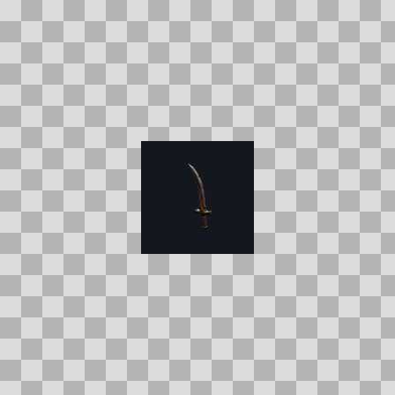  Origem: Template  Pack/Fonte: World of Claudecraft  Categoria: Ui / Weapons  Arquivo: emberfang_sword.jpg  Caminho: public/ui/weapons/emberfang_sword.jpg  Formato: JPG  Tamanho: 867 B  Status técnico: OK  Licença: FOUND_NEARBY — LICENSE  Papel da textura: unspecified  Resolução: 128 × 128 px  Modo / canais / alpha: RGB / 3 / Não  Power-of-two: Sim  Memória decodificada estimada: 48.00 KB  Alertas: Duplicado exato: grupo DUP-01869 (2 cópias). | TEM-003866 • emberwish_mote_of_the_dying_sun  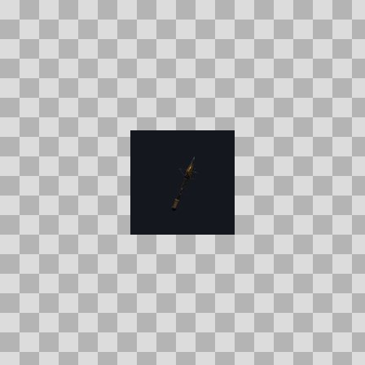  Origem: Template  Pack/Fonte: World of Claudecraft  Categoria: Ui / Weapons  Arquivo: emberwish_mote_of_the_dying_sun.jpg  Caminho: public/ui/weapons/emberwish_mote_of_the_dying_sun.jpg  Formato: JPG  Tamanho: 706 B  Status técnico: OK  Licença: FOUND_NEARBY — LICENSE  Papel da textura: unspecified  Resolução: 128 × 128 px  Modo / canais / alpha: RGB / 3 / Não  Power-of-two: Sim  Memória decodificada estimada: 48.00 KB  Alertas: Duplicado exato: grupo DUP-01885 (2 cópias).

TEM-003876 • emberwrought_wand  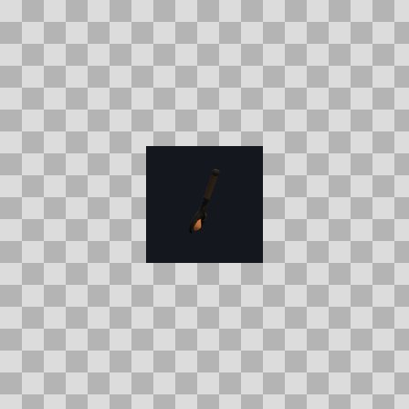  Origem: Template  Pack/Fonte: World of Claudecraft  Categoria: Ui / Weapons  Arquivo: emberwrought_wand.jpg  Caminho: public/ui/weapons/emberwrought_wand.jpg  Formato: JPG  Tamanho: 696 B  Status técnico: OK  Licença: FOUND_NEARBY — LICENSE  Papel da textura: roughness  Resolução: 128 × 128 px  Modo / canais / alpha: RGB / 3 / Não  Power-of-two: Sim  Memória decodificada estimada: 48.00 KB  Alertas: Duplicado exato: grupo DUP-01895 (2 cópias). | TEM-003794 • encore_the_second_falling_star  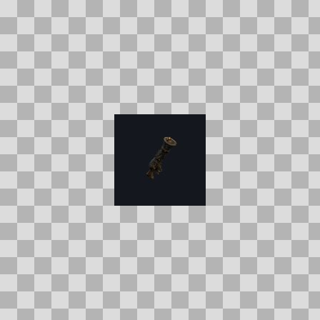  Origem: Template  Pack/Fonte: World of Claudecraft  Categoria: Ui / Weapons  Arquivo: encore_the_second_falling_star.jpg  Caminho: public/ui/weapons/encore_the_second_falling_star.jpg  Formato: JPG  Tamanho: 873 B  Status técnico: OK  Licença: FOUND_NEARBY — LICENSE  Papel da textura: unspecified  Resolução: 128 × 128 px  Modo / canais / alpha: RGB / 3 / Não  Power-of-two: Sim  Memória decodificada estimada: 48.00 KB  Alertas: Duplicado exato: grupo DUP-01813 (2 cópias).

TEM-003859 • fletcher_s_guild_bow  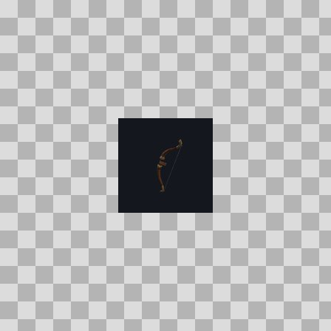  Origem: Template  Pack/Fonte: World of Claudecraft  Categoria: Ui / Weapons  Arquivo: fletcher_s_guild_bow.jpg  Caminho: public/ui/weapons/fletcher_s_guild_bow.jpg  Formato: JPG  Tamanho: 901 B  Status técnico: OK  Licença: FOUND_NEARBY — LICENSE  Papel da textura: unspecified  Resolução: 128 × 128 px  Modo / canais / alpha: RGB / 3 / Não  Power-of-two: Sim  Memória decodificada estimada: 48.00 KB  Alertas: Duplicado exato: grupo DUP-01878 (2 cópias). | TEM-003829 • forgeheart_stave  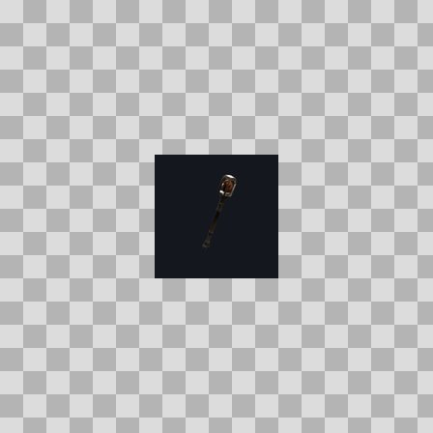  Origem: Template  Pack/Fonte: World of Claudecraft  Categoria: Ui / Weapons  Arquivo: forgeheart_stave.jpg  Caminho: public/ui/weapons/forgeheart_stave.jpg  Formato: JPG  Tamanho: 884 B  Status técnico: OK  Licença: FOUND_NEARBY — LICENSE  Papel da textura: unspecified  Resolução: 128 × 128 px  Modo / canais / alpha: RGB / 3 / Não  Power-of-two: Sim  Memória decodificada estimada: 48.00 KB  Alertas: Duplicado exato: grupo DUP-01848 (2 cópias).

TEM-003837 • frostbite  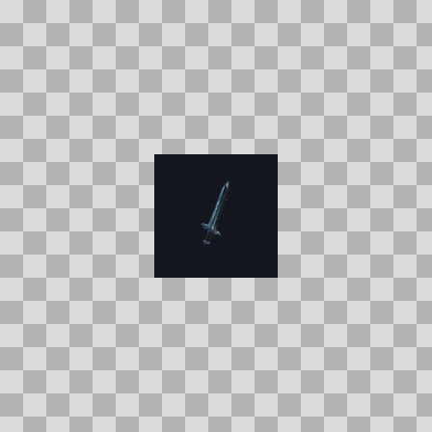  Origem: Template  Pack/Fonte: World of Claudecraft  Categoria: Ui / Weapons  Arquivo: frostbite.jpg  Caminho: public/ui/weapons/frostbite.jpg  Formato: JPG  Tamanho: 889 B  Status técnico: OK  Licença: FOUND_NEARBY — LICENSE  Papel da textura: unspecified  Resolução: 128 × 128 px  Modo / canais / alpha: RGB / 3 / Não  Power-of-two: Sim  Memória decodificada estimada: 48.00 KB  Alertas: Duplicado exato: grupo DUP-01856 (2 cópias). | TEM-003810 • glaciersplit  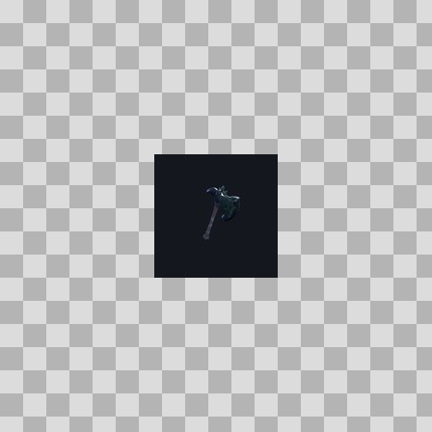  Origem: Template  Pack/Fonte: World of Claudecraft  Categoria: Ui / Weapons  Arquivo: glaciersplit.jpg  Caminho: public/ui/weapons/glaciersplit.jpg  Formato: JPG  Tamanho: 908 B  Status técnico: OK  Licença: FOUND_NEARBY — LICENSE  Papel da textura: unspecified  Resolução: 128 × 128 px  Modo / canais / alpha: RGB / 3 / Não  Power-of-two: Sim  Memória decodificada estimada: 48.00 KB  Alertas: Duplicado exato: grupo DUP-01829 (2 cópias).

TEM-003813 • guildmark_arming_sword  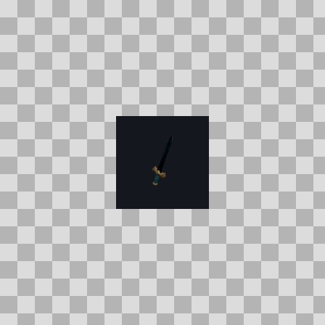  Origem: Template  Pack/Fonte: World of Claudecraft  Categoria: Ui / Weapons  Arquivo: guildmark_arming_sword.jpg  Caminho: public/ui/weapons/guildmark_arming_sword.jpg  Formato: JPG  Tamanho: 743 B  Status técnico: OK  Licença: FOUND_NEARBY — LICENSE  Papel da textura: orm_packed  Resolução: 128 × 128 px  Modo / canais / alpha: RGB / 3 / Não  Power-of-two: Sim  Memória decodificada estimada: 48.00 KB  Alertas: Duplicado exato: grupo DUP-01832 (2 cópias). | TEM-003858 • guildmark_dirk  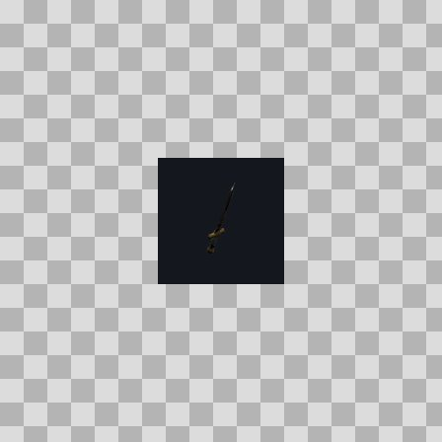  Origem: Template  Pack/Fonte: World of Claudecraft  Categoria: Ui / Weapons  Arquivo: guildmark_dirk.jpg  Caminho: public/ui/weapons/guildmark_dirk.jpg  Formato: JPG  Tamanho: 684 B  Status técnico: OK  Licença: FOUND_NEARBY — LICENSE  Papel da textura: unspecified  Resolução: 128 × 128 px  Modo / canais / alpha: RGB / 3 / Não  Power-of-two: Sim  Memória decodificada estimada: 48.00 KB  Alertas: Duplicado exato: grupo DUP-01877 (2 cópias).

TEM-003815 • halberd  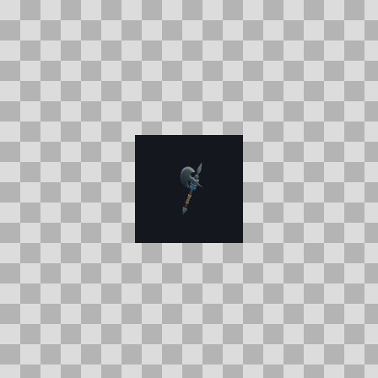  Origem: Template  Pack/Fonte: World of Claudecraft  Categoria: Ui / Weapons  Arquivo: halberd.jpg  Caminho: public/ui/weapons/halberd.jpg  Formato: JPG  Tamanho: 1.39 KB  Status técnico: OK  Licença: FOUND_NEARBY — LICENSE  Papel da textura: unspecified  Resolução: 128 × 128 px  Modo / canais / alpha: RGB / 3 / Não  Power-of-two: Sim  Memória decodificada estimada: 48.00 KB  Alertas: Duplicado exato: grupo DUP-01834 (2 cópias). | TEM-003875 • hammer_a  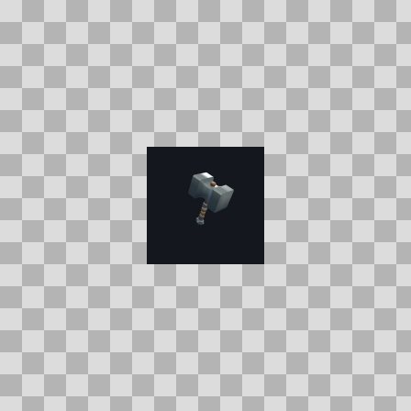  Origem: Template  Pack/Fonte: World of Claudecraft  Categoria: Ui / Weapons  Arquivo: hammer_a.jpg  Caminho: public/ui/weapons/hammer_a.jpg  Formato: JPG  Tamanho: 1.61 KB  Status técnico: OK  Licença: FOUND_NEARBY — LICENSE  Papel da textura: unspecified  Resolução: 128 × 128 px  Modo / canais / alpha: RGB / 3 / Não  Power-of-two: Sim  Memória decodificada estimada: 48.00 KB  Alertas: Duplicado exato: grupo DUP-01894 (2 cópias).

TEM-003840 • hammer_b  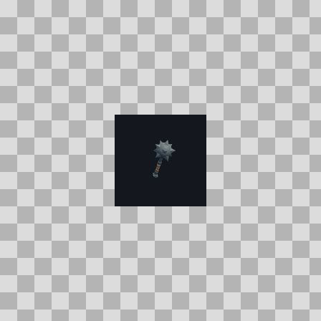  Origem: Template  Pack/Fonte: World of Claudecraft  Categoria: Ui / Weapons  Arquivo: hammer_b.jpg  Caminho: public/ui/weapons/hammer_b.jpg  Formato: JPG  Tamanho: 1.33 KB  Status técnico: OK  Licença: FOUND_NEARBY — LICENSE  Papel da textura: unspecified  Resolução: 128 × 128 px  Modo / canais / alpha: RGB / 3 / Não  Power-of-two: Sim  Memória decodificada estimada: 48.00 KB  Alertas: Duplicado exato: grupo DUP-01859 (2 cópias). | TEM-003812 • hammer_c  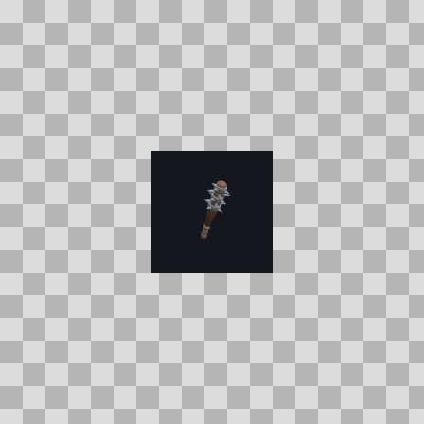  Origem: Template  Pack/Fonte: World of Claudecraft  Categoria: Ui / Weapons  Arquivo: hammer_c.jpg  Caminho: public/ui/weapons/hammer_c.jpg  Formato: JPG  Tamanho: 1.52 KB  Status técnico: OK  Licença: FOUND_NEARBY — LICENSE  Papel da textura: unspecified  Resolução: 128 × 128 px  Modo / canais / alpha: RGB / 3 / Não  Power-of-two: Sim  Memória decodificada estimada: 48.00 KB  Alertas: Duplicado exato: grupo DUP-01831 (2 cópias).

TEM-003863 • hammer_d  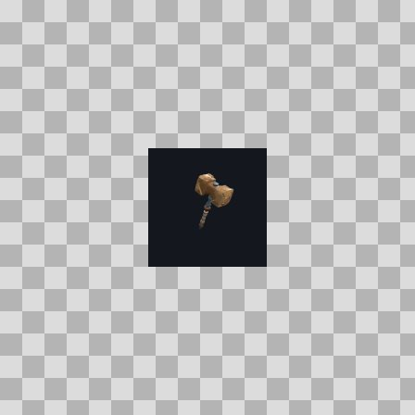  Origem: Template  Pack/Fonte: World of Claudecraft  Categoria: Ui / Weapons  Arquivo: hammer_d.jpg  Caminho: public/ui/weapons/hammer_d.jpg  Formato: JPG  Tamanho: 1.64 KB  Status técnico: OK  Licença: FOUND_NEARBY — LICENSE  Papel da textura: unspecified  Resolução: 128 × 128 px  Modo / canais / alpha: RGB / 3 / Não  Power-of-two: Sim  Memória decodificada estimada: 48.00 KB  Alertas: Duplicado exato: grupo DUP-01882 (2 cópias). | TEM-003804 • hoarfrost_vigil  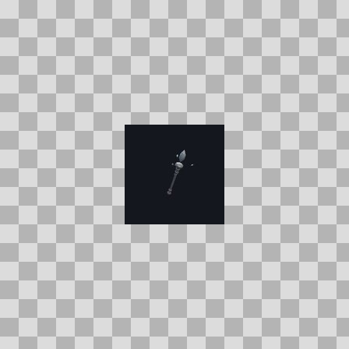  Origem: Template  Pack/Fonte: World of Claudecraft  Categoria: Ui / Weapons  Arquivo: hoarfrost_vigil.jpg  Caminho: public/ui/weapons/hoarfrost_vigil.jpg  Formato: JPG  Tamanho: 815 B  Status técnico: OK  Licença: FOUND_NEARBY — LICENSE  Papel da textura: unspecified  Resolução: 128 × 128 px  Modo / canais / alpha: RGB / 3 / Não  Power-of-two: Sim  Memória decodificada estimada: 48.00 KB  Alertas: Duplicado exato: grupo DUP-01823 (2 cópias).

TEM-003854 • ice_fang  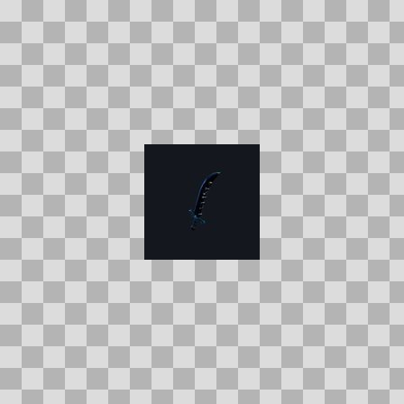  Origem: Template  Pack/Fonte: World of Claudecraft  Categoria: Ui / Weapons  Arquivo: ice_fang.jpg  Caminho: public/ui/weapons/ice_fang.jpg  Formato: JPG  Tamanho: 858 B  Status técnico: OK  Licença: FOUND_NEARBY — LICENSE  Papel da textura: unspecified  Resolução: 128 × 128 px  Modo / canais / alpha: RGB / 3 / Não  Power-of-two: Sim  Memória decodificada estimada: 48.00 KB  Alertas: Duplicado exato: grupo DUP-01873 (2 cópias). | TEM-003851 • iron_field_hammer  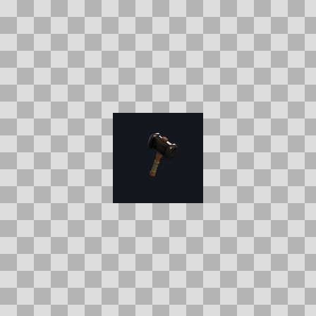  Origem: Template  Pack/Fonte: World of Claudecraft  Categoria: Ui / Weapons  Arquivo: iron_field_hammer.jpg  Caminho: public/ui/weapons/iron_field_hammer.jpg  Formato: JPG  Tamanho: 1.06 KB  Status técnico: OK  Licença: FOUND_NEARBY — LICENSE  Papel da textura: unspecified  Resolução: 128 × 128 px  Modo / canais / alpha: RGB / 3 / Não  Power-of-two: Sim  Memória decodificada estimada: 48.00 KB  Alertas: Duplicado exato: grupo DUP-01870 (2 cópias).

TEM-003816 • knotted_oak_stave  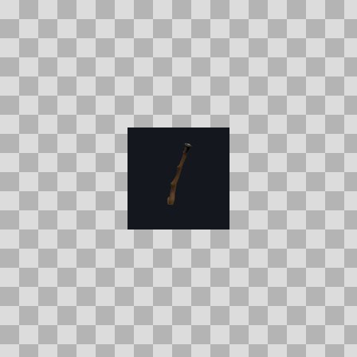  Origem: Template  Pack/Fonte: World of Claudecraft  Categoria: Ui / Weapons  Arquivo: knotted_oak_stave.jpg  Caminho: public/ui/weapons/knotted_oak_stave.jpg  Formato: JPG  Tamanho: 774 B  Status técnico: OK  Licença: FOUND_NEARBY — LICENSE  Papel da textura: unspecified  Resolução: 128 × 128 px  Modo / canais / alpha: RGB / 3 / Não  Power-of-two: Sim  Memória decodificada estimada: 48.00 KB  Alertas: Duplicado exato: grupo DUP-01835 (2 cópias). | TEM-003841 • lacquered_rod  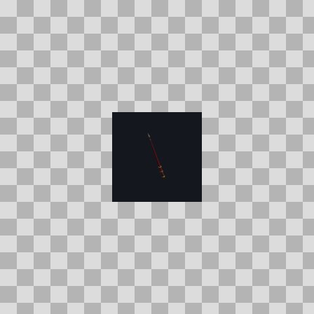  Origem: Template  Pack/Fonte: World of Claudecraft  Categoria: Ui / Weapons  Arquivo: lacquered_rod.jpg  Caminho: public/ui/weapons/lacquered_rod.jpg  Formato: JPG  Tamanho: 634 B  Status técnico: OK  Licença: FOUND_NEARBY — LICENSE  Papel da textura: unspecified  Resolução: 128 × 128 px  Modo / canais / alpha: RGB / 3 / Não  Power-of-two: Sim  Memória decodificada estimada: 48.00 KB  Alertas: Duplicado exato: grupo DUP-01860 (2 cópias).

TEM-003801 • meteorlatch_the_sky_s_last_judgment  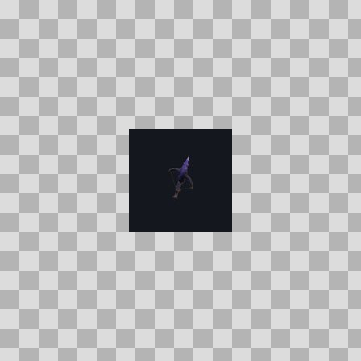  Origem: Template  Pack/Fonte: World of Claudecraft  Categoria: Ui / Weapons  Arquivo: meteorlatch_the_sky_s_last_judgment.jpg  Caminho: public/ui/weapons/meteorlatch_the_sky_s_last_judgment.jpg  Formato: JPG  Tamanho: 810 B  Status técnico: OK  Licença: FOUND_NEARBY — LICENSE  Papel da textura: unspecified  Resolução: 128 × 128 px  Modo / canais / alpha: RGB / 3 / Não  Power-of-two: Sim  Memória decodificada estimada: 48.00 KB  Alertas: Duplicado exato: grupo DUP-01820 (2 cópias). | TEM-003800 • notched_woodaxe  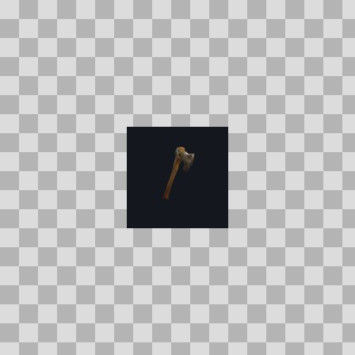  Origem: Template  Pack/Fonte: World of Claudecraft  Categoria: Ui / Weapons  Arquivo: notched_woodaxe.jpg  Caminho: public/ui/weapons/notched_woodaxe.jpg  Formato: JPG  Tamanho: 954 B  Status técnico: OK  Licença: FOUND_NEARBY — LICENSE  Papel da textura: unspecified  Resolução: 128 × 128 px  Modo / canais / alpha: RGB / 3 / Não  Power-of-two: Sim  Memória decodificada estimada: 48.00 KB  Alertas: Duplicado exato: grupo DUP-01819 (2 cópias).

TEM-003802 • peeled_birch_wand  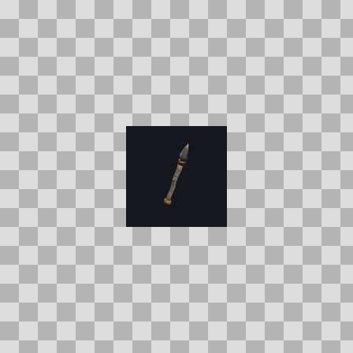  Origem: Template  Pack/Fonte: World of Claudecraft  Categoria: Ui / Weapons  Arquivo: peeled_birch_wand.jpg  Caminho: public/ui/weapons/peeled_birch_wand.jpg  Formato: JPG  Tamanho: 954 B  Status técnico: OK  Licença: FOUND_NEARBY — LICENSE  Papel da textura: unspecified  Resolução: 128 × 128 px  Modo / canais / alpha: RGB / 3 / Não  Power-of-two: Sim  Memória decodificada estimada: 48.00 KB  Alertas: Duplicado exato: grupo DUP-01821 (2 cópias). | TEM-003807 • purple_axe  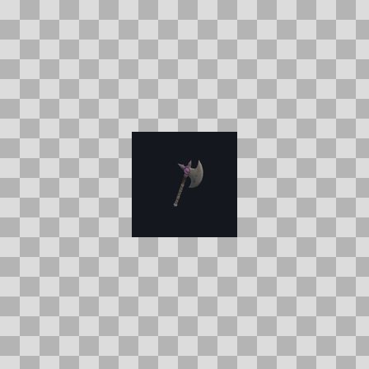  Origem: Template  Pack/Fonte: World of Claudecraft  Categoria: Ui / Weapons  Arquivo: purple_axe.jpg  Caminho: public/ui/weapons/purple_axe.jpg  Formato: JPG  Tamanho: 935 B  Status técnico: OK  Licença: FOUND_NEARBY — LICENSE  Papel da textura: unspecified  Resolução: 128 × 128 px  Modo / canais / alpha: RGB / 3 / Não  Power-of-two: Sim  Memória decodificada estimada: 48.00 KB  Alertas: Duplicado exato: grupo DUP-01826 (2 cópias).

TEM-003864 • purple_dagger  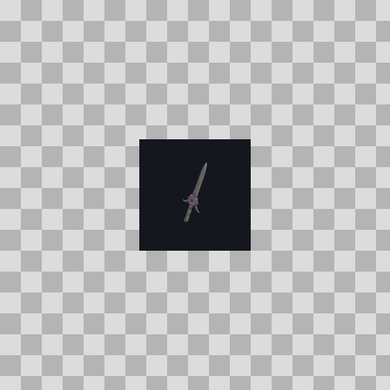  Origem: Template  Pack/Fonte: World of Claudecraft  Categoria: Ui / Weapons  Arquivo: purple_dagger.jpg  Caminho: public/ui/weapons/purple_dagger.jpg  Formato: JPG  Tamanho: 875 B  Status técnico: OK  Licença: FOUND_NEARBY — LICENSE  Papel da textura: unspecified  Resolução: 128 × 128 px  Modo / canais / alpha: RGB / 3 / Não  Power-of-two: Sim  Memória decodificada estimada: 48.00 KB  Alertas: Duplicado exato: grupo DUP-01883 (2 cópias). | TEM-003839 • purple_staff  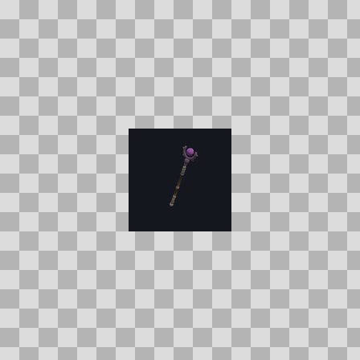  Origem: Template  Pack/Fonte: World of Claudecraft  Categoria: Ui / Weapons  Arquivo: purple_staff.jpg  Caminho: public/ui/weapons/purple_staff.jpg  Formato: JPG  Tamanho: 883 B  Status técnico: OK  Licença: FOUND_NEARBY — LICENSE  Papel da textura: unspecified  Resolução: 128 × 128 px  Modo / canais / alpha: RGB / 3 / Não  Power-of-two: Sim  Memória decodificada estimada: 48.00 KB  Alertas: Duplicado exato: grupo DUP-01858 (2 cópias).

TEM-003823 • purple_sword  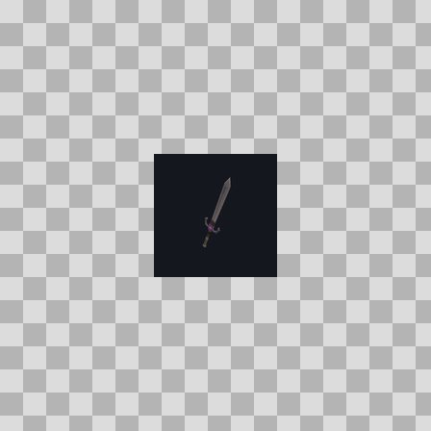  Origem: Template  Pack/Fonte: World of Claudecraft  Categoria: Ui / Weapons  Arquivo: purple_sword.jpg  Caminho: public/ui/weapons/purple_sword.jpg  Formato: JPG  Tamanho: 866 B  Status técnico: OK  Licença: FOUND_NEARBY — LICENSE  Papel da textura: unspecified  Resolução: 128 × 128 px  Modo / canais / alpha: RGB / 3 / Não  Power-of-two: Sim  Memória decodificada estimada: 48.00 KB  Alertas: Duplicado exato: grupo DUP-01842 (2 cópias). | TEM-003826 • purple_wand  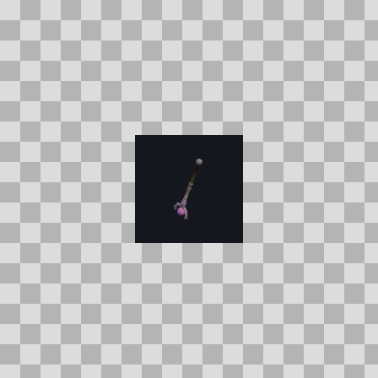  Origem: Template  Pack/Fonte: World of Claudecraft  Categoria: Ui / Weapons  Arquivo: purple_wand.jpg  Caminho: public/ui/weapons/purple_wand.jpg  Formato: JPG  Tamanho: 862 B  Status técnico: OK  Licença: FOUND_NEARBY — LICENSE  Papel da textura: unspecified  Resolução: 128 × 128 px  Modo / canais / alpha: RGB / 3 / Não  Power-of-two: Sim  Memória decodificada estimada: 48.00 KB  Alertas: Duplicado exato: grupo DUP-01845 (2 cópias).

TEM-003817 • redskull_dagger  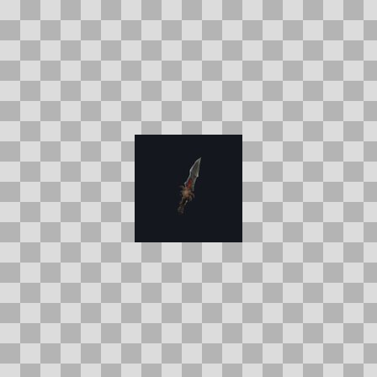  Origem: Template  Pack/Fonte: World of Claudecraft  Categoria: Ui / Weapons  Arquivo: redskull_dagger.jpg  Caminho: public/ui/weapons/redskull_dagger.jpg  Formato: JPG  Tamanho: 894 B  Status técnico: OK  Licença: FOUND_NEARBY — LICENSE  Papel da textura: unspecified  Resolução: 128 × 128 px  Modo / canais / alpha: RGB / 3 / Não  Power-of-two: Sim  Memória decodificada estimada: 48.00 KB  Alertas: Duplicado exato: grupo DUP-01836 (2 cópias). | TEM-003861 • redskull_hammer  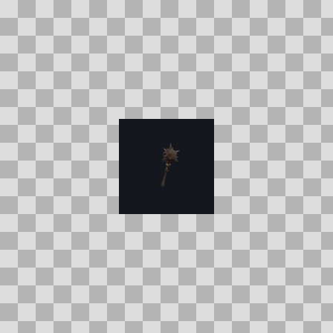  Origem: Template  Pack/Fonte: World of Claudecraft  Categoria: Ui / Weapons  Arquivo: redskull_hammer.jpg  Caminho: public/ui/weapons/redskull_hammer.jpg  Formato: JPG  Tamanho: 756 B  Status técnico: OK  Licença: FOUND_NEARBY — LICENSE  Papel da textura: unspecified  Resolução: 128 × 128 px  Modo / canais / alpha: RGB / 3 / Não  Power-of-two: Sim  Memória decodificada estimada: 48.00 KB  Alertas: Duplicado exato: grupo DUP-01880 (2 cópias).

TEM-003844 • redskull_staff  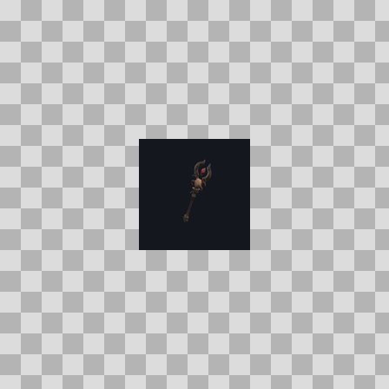  Origem: Template  Pack/Fonte: World of Claudecraft  Categoria: Ui / Weapons  Arquivo: redskull_staff.jpg  Caminho: public/ui/weapons/redskull_staff.jpg  Formato: JPG  Tamanho: 903 B  Status técnico: OK  Licença: FOUND_NEARBY — LICENSE  Papel da textura: unspecified  Resolução: 128 × 128 px  Modo / canais / alpha: RGB / 3 / Não  Power-of-two: Sim  Memória decodificada estimada: 48.00 KB  Alertas: Duplicado exato: grupo DUP-01863 (2 cópias). | TEM-003849 • redskull_sword  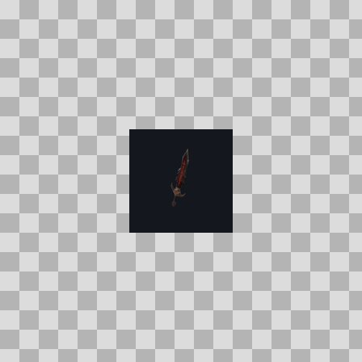  Origem: Template  Pack/Fonte: World of Claudecraft  Categoria: Ui / Weapons  Arquivo: redskull_sword.jpg  Caminho: public/ui/weapons/redskull_sword.jpg  Formato: JPG  Tamanho: 821 B  Status técnico: OK  Licença: FOUND_NEARBY — LICENSE  Papel da textura: unspecified  Resolução: 128 × 128 px  Modo / canais / alpha: RGB / 3 / Não  Power-of-two: Sim  Memória decodificada estimada: 48.00 KB  Alertas: Duplicado exato: grupo DUP-01868 (2 cópias).

TEM-003847 • redskull_wand  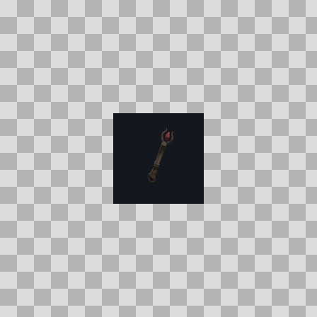  Origem: Template  Pack/Fonte: World of Claudecraft  Categoria: Ui / Weapons  Arquivo: redskull_wand.jpg  Caminho: public/ui/weapons/redskull_wand.jpg  Formato: JPG  Tamanho: 869 B  Status técnico: OK  Licença: FOUND_NEARBY — LICENSE  Papel da textura: unspecified  Resolução: 128 × 128 px  Modo / canais / alpha: RGB / 3 / Não  Power-of-two: Sim  Memória decodificada estimada: 48.00 KB  Alertas: Duplicado exato: grupo DUP-01866 (2 cópias). | TEM-003835 • rimecrusher  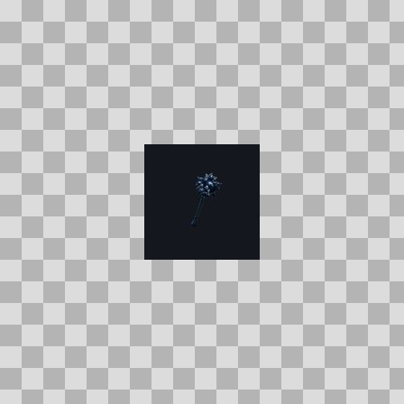  Origem: Template  Pack/Fonte: World of Claudecraft  Categoria: Ui / Weapons  Arquivo: rimecrusher.jpg  Caminho: public/ui/weapons/rimecrusher.jpg  Formato: JPG  Tamanho: 902 B  Status técnico: OK  Licença: FOUND_NEARBY — LICENSE  Papel da textura: unspecified  Resolução: 128 × 128 px  Modo / canais / alpha: RGB / 3 / Não  Power-of-two: Sim  Memória decodificada estimada: 48.00 KB  Alertas: Duplicado exato: grupo DUP-01854 (2 cópias).

TEM-003852 • rude_awakening_sword  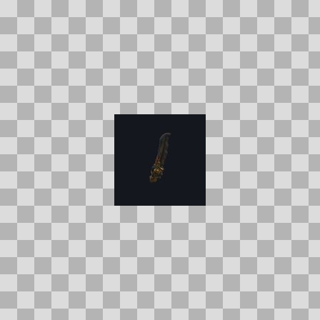  Origem: Template  Pack/Fonte: World of Claudecraft  Categoria: Ui / Weapons  Arquivo: rude_awakening_sword.jpg  Caminho: public/ui/weapons/rude_awakening_sword.jpg  Formato: JPG  Tamanho: 869 B  Status técnico: OK  Licença: FOUND_NEARBY — LICENSE  Papel da textura: unspecified  Resolução: 128 × 128 px  Modo / canais / alpha: RGB / 3 / Não  Power-of-two: Sim  Memória decodificada estimada: 48.00 KB  Alertas: Duplicado exato: grupo DUP-01871 (2 cópias). | TEM-003821 • scythe  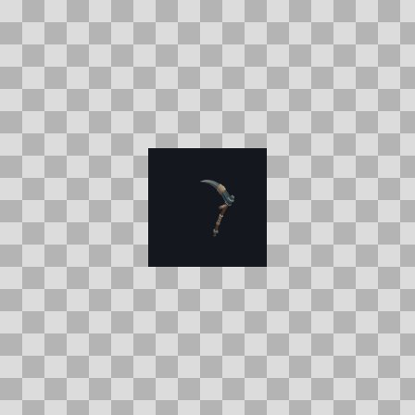  Origem: Template  Pack/Fonte: World of Claudecraft  Categoria: Ui / Weapons  Arquivo: scythe.jpg  Caminho: public/ui/weapons/scythe.jpg  Formato: JPG  Tamanho: 1.38 KB  Status técnico: OK  Licença: FOUND_NEARBY — LICENSE  Papel da textura: unspecified  Resolução: 128 × 128 px  Modo / canais / alpha: RGB / 3 / Não  Power-of-two: Sim  Memória decodificada estimada: 48.00 KB  Alertas: Duplicado exato: grupo DUP-01840 (2 cópias).

TEM-003874 • shard_of_everwinter  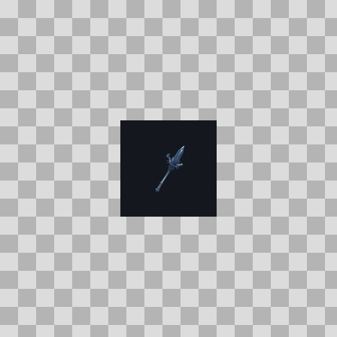  Origem: Template  Pack/Fonte: World of Claudecraft  Categoria: Ui / Weapons  Arquivo: shard_of_everwinter.jpg  Caminho: public/ui/weapons/shard_of_everwinter.jpg  Formato: JPG  Tamanho: 968 B  Status técnico: OK  Licença: FOUND_NEARBY — LICENSE  Papel da textura: unspecified  Resolução: 128 × 128 px  Modo / canais / alpha: RGB / 3 / Não  Power-of-two: Sim  Memória decodificada estimada: 48.00 KB  Alertas: Duplicado exato: grupo DUP-01893 (2 cópias). | TEM-003865 • simple_farmhand_crossbow  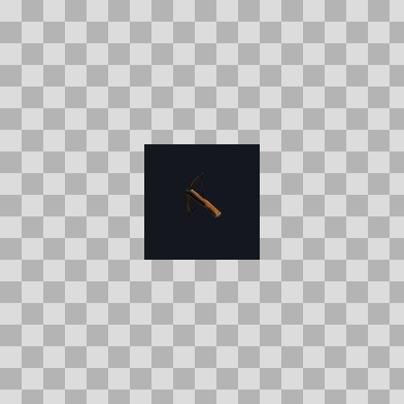  Origem: Template  Pack/Fonte: World of Claudecraft  Categoria: Ui / Weapons  Arquivo: simple_farmhand_crossbow.jpg  Caminho: public/ui/weapons/simple_farmhand_crossbow.jpg  Formato: JPG  Tamanho: 918 B  Status técnico: OK  Licença: FOUND_NEARBY — LICENSE  Papel da textura: orm_packed  Resolução: 128 × 128 px  Modo / canais / alpha: RGB / 3 / Não  Power-of-two: Sim  Memória decodificada estimada: 48.00 KB  Alertas: Duplicado exato: grupo DUP-01884 (2 cópias).

TEM-003838 • skyrender_the_firmament_s_wound  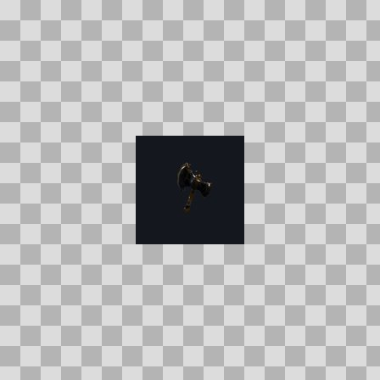  Origem: Template  Pack/Fonte: World of Claudecraft  Categoria: Ui / Weapons  Arquivo: skyrender_the_firmament_s_wound.jpg  Caminho: public/ui/weapons/skyrender_the_firmament_s_wound.jpg  Formato: JPG  Tamanho: 958 B  Status técnico: OK  Licença: FOUND_NEARBY — LICENSE  Papel da textura: unspecified  Resolução: 128 × 128 px  Modo / canais / alpha: RGB / 3 / Não  Power-of-two: Sim  Memória decodificada estimada: 48.00 KB  Alertas: Duplicado exato: grupo DUP-01857 (2 cópias). | TEM-003808 • smoulderfall  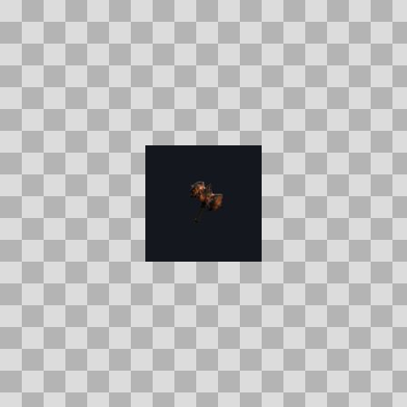  Origem: Template  Pack/Fonte: World of Claudecraft  Categoria: Ui / Weapons  Arquivo: smoulderfall.jpg  Caminho: public/ui/weapons/smoulderfall.jpg  Formato: JPG  Tamanho: 878 B  Status técnico: OK  Licença: FOUND_NEARBY — LICENSE  Papel da textura: unspecified  Resolução: 128 × 128 px  Modo / canais / alpha: RGB / 3 / Não  Power-of-two: Sim  Memória decodificada estimada: 48.00 KB  Alertas: Duplicado exato: grupo DUP-01827 (2 cópias).

TEM-003857 • solheim_last_light_of_the_dawn  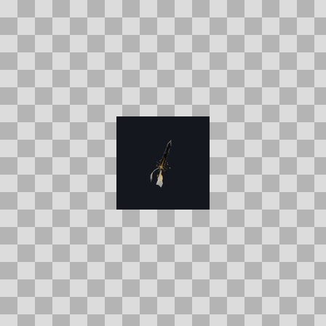  Origem: Template  Pack/Fonte: World of Claudecraft  Categoria: Ui / Weapons  Arquivo: solheim_last_light_of_the_dawn.jpg  Caminho: public/ui/weapons/solheim_last_light_of_the_dawn.jpg  Formato: JPG  Tamanho: 1014 B  Status técnico: OK  Licença: FOUND_NEARBY — LICENSE  Papel da textura: unspecified  Resolução: 128 × 128 px  Modo / canais / alpha: RGB / 3 / Não  Power-of-two: Sim  Memória decodificada estimada: 48.00 KB  Alertas: Duplicado exato: grupo DUP-01876 (2 cópias). | TEM-003796 • spear_a  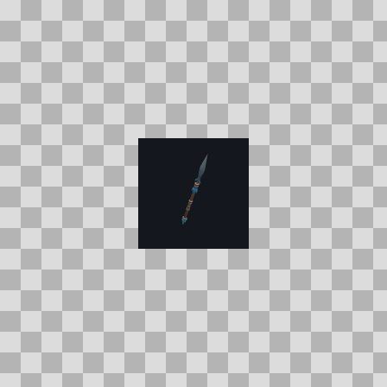  Origem: Template  Pack/Fonte: World of Claudecraft  Categoria: Ui / Weapons  Arquivo: spear_a.jpg  Caminho: public/ui/weapons/spear_a.jpg  Formato: JPG  Tamanho: 1.29 KB  Status técnico: OK  Licença: FOUND_NEARBY — LICENSE  Papel da textura: unspecified  Resolução: 128 × 128 px  Modo / canais / alpha: RGB / 3 / Não  Power-of-two: Sim  Memória decodificada estimada: 48.00 KB  Alertas: Duplicado exato: grupo DUP-01815 (2 cópias).

TEM-003843 • staff_a  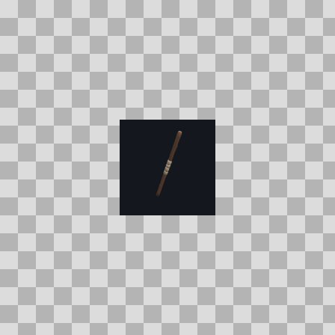  Origem: Template  Pack/Fonte: World of Claudecraft  Categoria: Ui / Weapons  Arquivo: staff_a.jpg  Caminho: public/ui/weapons/staff_a.jpg  Formato: JPG  Tamanho: 1.37 KB  Status técnico: OK  Licença: FOUND_NEARBY — LICENSE  Papel da textura: unspecified  Resolução: 128 × 128 px  Modo / canais / alpha: RGB / 3 / Não  Power-of-two: Sim  Memória decodificada estimada: 48.00 KB  Alertas: Duplicado exato: grupo DUP-01862 (2 cópias). | TEM-003795 • staff_b  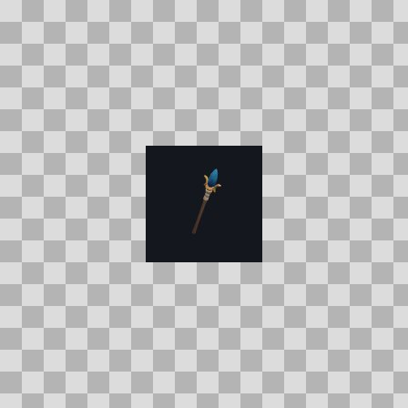  Origem: Template  Pack/Fonte: World of Claudecraft  Categoria: Ui / Weapons  Arquivo: staff_b.jpg  Caminho: public/ui/weapons/staff_b.jpg  Formato: JPG  Tamanho: 1.39 KB  Status técnico: OK  Licença: FOUND_NEARBY — LICENSE  Papel da textura: unspecified  Resolução: 128 × 128 px  Modo / canais / alpha: RGB / 3 / Não  Power-of-two: Sim  Memória decodificada estimada: 48.00 KB  Alertas: Duplicado exato: grupo DUP-01814 (2 cópias).

TEM-003824 • staff_c  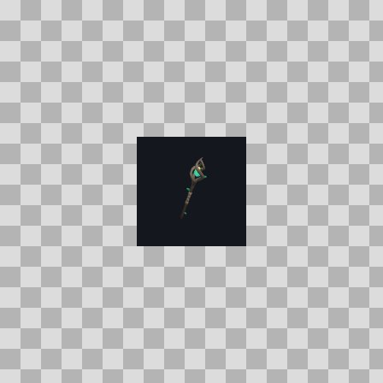  Origem: Template  Pack/Fonte: World of Claudecraft  Categoria: Ui / Weapons  Arquivo: staff_c.jpg  Caminho: public/ui/weapons/staff_c.jpg  Formato: JPG  Tamanho: 1.40 KB  Status técnico: OK  Licença: FOUND_NEARBY — LICENSE  Papel da textura: unspecified  Resolução: 128 × 128 px  Modo / canais / alpha: RGB / 3 / Não  Power-of-two: Sim  Memória decodificada estimada: 48.00 KB  Alertas: Duplicado exato: grupo DUP-01843 (2 cópias). | TEM-003868 • staff_d  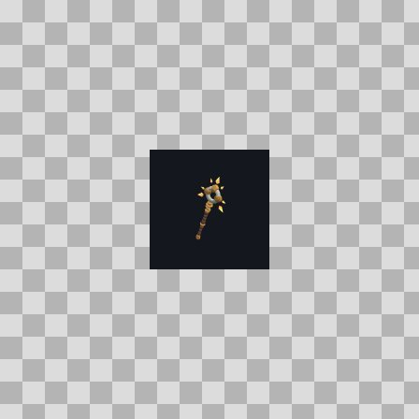  Origem: Template  Pack/Fonte: World of Claudecraft  Categoria: Ui / Weapons  Arquivo: staff_d.jpg  Caminho: public/ui/weapons/staff_d.jpg  Formato: JPG  Tamanho: 1.77 KB  Status técnico: OK  Licença: FOUND_NEARBY — LICENSE  Papel da textura: unspecified  Resolução: 128 × 128 px  Modo / canais / alpha: RGB / 3 / Não  Power-of-two: Sim  Memória decodificada estimada: 48.00 KB  Alertas: Duplicado exato: grupo DUP-01887 (2 cópias).

TEM-003870 • starfall_judgment_of_the_heavens  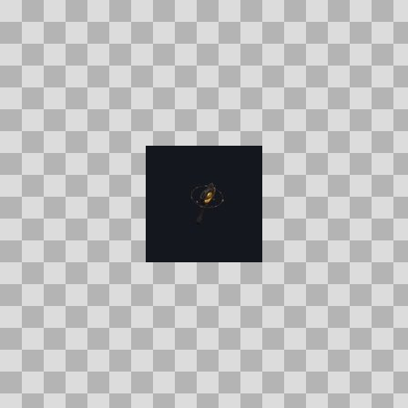  Origem: Template  Pack/Fonte: World of Claudecraft  Categoria: Ui / Weapons  Arquivo: starfall_judgment_of_the_heavens.jpg  Caminho: public/ui/weapons/starfall_judgment_of_the_heavens.jpg  Formato: JPG  Tamanho: 821 B  Status técnico: OK  Licença: FOUND_NEARBY — LICENSE  Papel da textura: unspecified  Resolução: 128 × 128 px  Modo / canais / alpha: RGB / 3 / Não  Power-of-two: Sim  Memória decodificada estimada: 48.00 KB  Alertas: Duplicado exato: grupo DUP-01889 (2 cópias). | TEM-003873 • sword_a  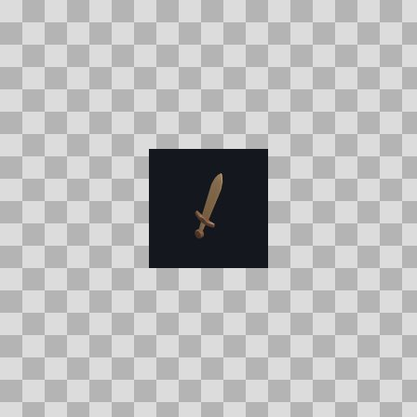  Origem: Template  Pack/Fonte: World of Claudecraft  Categoria: Ui / Weapons  Arquivo: sword_a.jpg  Caminho: public/ui/weapons/sword_a.jpg  Formato: JPG  Tamanho: 1.48 KB  Status técnico: OK  Licença: FOUND_NEARBY — LICENSE  Papel da textura: unspecified  Resolução: 128 × 128 px  Modo / canais / alpha: RGB / 3 / Não  Power-of-two: Sim  Memória decodificada estimada: 48.00 KB  Alertas: Duplicado exato: grupo DUP-01892 (2 cópias).

TEM-003855 • sword_b  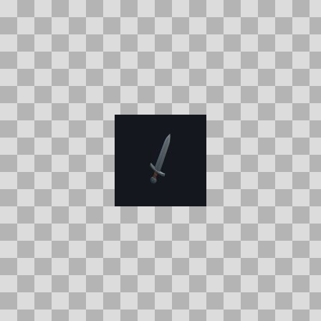  Origem: Template  Pack/Fonte: World of Claudecraft  Categoria: Ui / Weapons  Arquivo: sword_b.jpg  Caminho: public/ui/weapons/sword_b.jpg  Formato: JPG  Tamanho: 1.32 KB  Status técnico: OK  Licença: FOUND_NEARBY — LICENSE  Papel da textura: unspecified  Resolução: 128 × 128 px  Modo / canais / alpha: RGB / 3 / Não  Power-of-two: Sim  Memória decodificada estimada: 48.00 KB  Alertas: Duplicado exato: grupo DUP-01874 (2 cópias). | TEM-003822 • sword_c  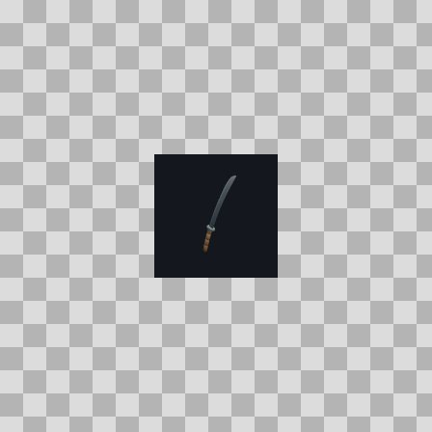  Origem: Template  Pack/Fonte: World of Claudecraft  Categoria: Ui / Weapons  Arquivo: sword_c.jpg  Caminho: public/ui/weapons/sword_c.jpg  Formato: JPG  Tamanho: 1.32 KB  Status técnico: OK  Licença: FOUND_NEARBY — LICENSE  Papel da textura: unspecified  Resolução: 128 × 128 px  Modo / canais / alpha: RGB / 3 / Não  Power-of-two: Sim  Memória decodificada estimada: 48.00 KB  Alertas: Duplicado exato: grupo DUP-01841 (2 cópias).

TEM-003820 • sword_d  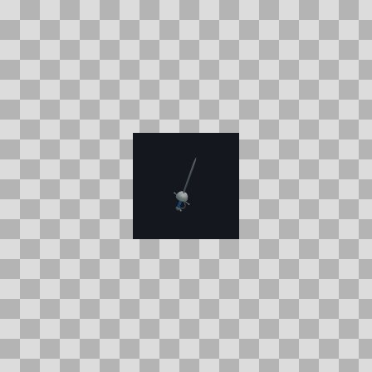  Origem: Template  Pack/Fonte: World of Claudecraft  Categoria: Ui / Weapons  Arquivo: sword_d.jpg  Caminho: public/ui/weapons/sword_d.jpg  Formato: JPG  Tamanho: 1.30 KB  Status técnico: OK  Licença: FOUND_NEARBY — LICENSE  Papel da textura: unspecified  Resolução: 128 × 128 px  Modo / canais / alpha: RGB / 3 / Não  Power-of-two: Sim  Memória decodificada estimada: 48.00 KB  Alertas: Duplicado exato: grupo DUP-01839 (2 cópias). | TEM-003797 • sword_e  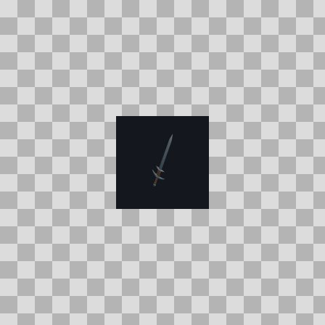  Origem: Template  Pack/Fonte: World of Claudecraft  Categoria: Ui / Weapons  Arquivo: sword_e.jpg  Caminho: public/ui/weapons/sword_e.jpg  Formato: JPG  Tamanho: 1.27 KB  Status técnico: OK  Licença: FOUND_NEARBY — LICENSE  Papel da textura: unspecified  Resolução: 128 × 128 px  Modo / canais / alpha: RGB / 3 / Não  Power-of-two: Sim  Memória decodificada estimada: 48.00 KB  Alertas: Duplicado exato: grupo DUP-01816 (2 cópias).

TEM-003842 • sword_f  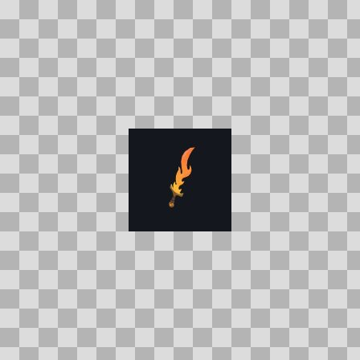  Origem: Template  Pack/Fonte: World of Claudecraft  Categoria: Ui / Weapons  Arquivo: sword_f.jpg  Caminho: public/ui/weapons/sword_f.jpg  Formato: JPG  Tamanho: 1.86 KB  Status técnico: OK  Licença: FOUND_NEARBY — LICENSE  Papel da textura: unspecified  Resolução: 128 × 128 px  Modo / canais / alpha: RGB / 3 / Não  Power-of-two: Sim  Memória decodificada estimada: 48.00 KB  Alertas: Duplicado exato: grupo DUP-01861 (2 cópias). | TEM-003836 • sword_g  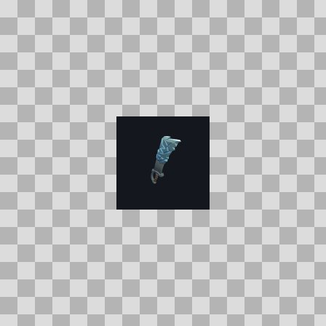  Origem: Template  Pack/Fonte: World of Claudecraft  Categoria: Ui / Weapons  Arquivo: sword_g.jpg  Caminho: public/ui/weapons/sword_g.jpg  Formato: JPG  Tamanho: 1.68 KB  Status técnico: OK  Licença: FOUND_NEARBY — LICENSE  Papel da textura: unspecified  Resolução: 128 × 128 px  Modo / canais / alpha: RGB / 3 / Não  Power-of-two: Sim  Memória decodificada estimada: 48.00 KB  Alertas: Duplicado exato: grupo DUP-01855 (2 cópias).

TEM-003818 • tempered_flanged_mace  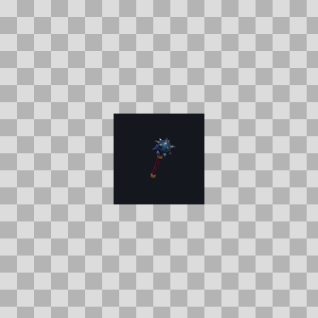  Origem: Template  Pack/Fonte: World of Claudecraft  Categoria: Ui / Weapons  Arquivo: tempered_flanged_mace.jpg  Caminho: public/ui/weapons/tempered_flanged_mace.jpg  Formato: JPG  Tamanho: 906 B  Status técnico: OK  Licença: FOUND_NEARBY — LICENSE  Papel da textura: unspecified  Resolução: 128 × 128 px  Modo / canais / alpha: RGB / 3 / Não  Power-of-two: Sim  Memória decodificada estimada: 48.00 KB  Alertas: Duplicado exato: grupo DUP-01837 (2 cópias). | TEM-003869 • wand_a  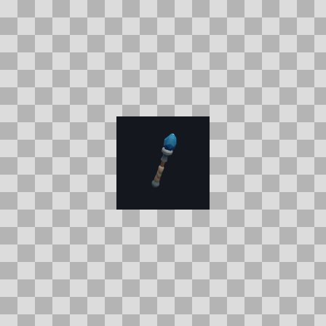  Origem: Template  Pack/Fonte: World of Claudecraft  Categoria: Ui / Weapons  Arquivo: wand_a.jpg  Caminho: public/ui/weapons/wand_a.jpg  Formato: JPG  Tamanho: 1.50 KB  Status técnico: OK  Licença: FOUND_NEARBY — LICENSE  Papel da textura: unspecified  Resolução: 128 × 128 px  Modo / canais / alpha: RGB / 3 / Não  Power-of-two: Sim  Memória decodificada estimada: 48.00 KB  Alertas: Duplicado exato: grupo DUP-01888 (2 cópias).

TEM-003814 • wand_b  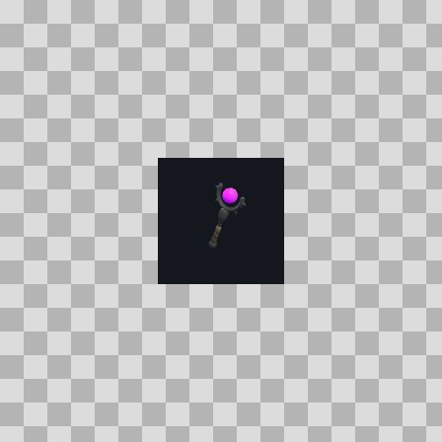  Origem: Template  Pack/Fonte: World of Claudecraft  Categoria: Ui / Weapons  Arquivo: wand_b.jpg  Caminho: public/ui/weapons/wand_b.jpg  Formato: JPG  Tamanho: 1.48 KB  Status técnico: OK  Licença: FOUND_NEARBY — LICENSE  Papel da textura: unspecified  Resolução: 128 × 128 px  Modo / canais / alpha: RGB / 3 / Não  Power-of-two: Sim  Memória decodificada estimada: 48.00 KB  Alertas: Duplicado exato: grupo DUP-01833 (2 cópias). | TEM-003831 • whittler_s_knife  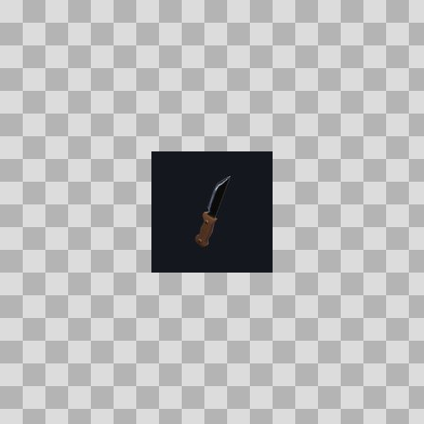  Origem: Template  Pack/Fonte: World of Claudecraft  Categoria: Ui / Weapons  Arquivo: whittler_s_knife.jpg  Caminho: public/ui/weapons/whittler_s_knife.jpg  Formato: JPG  Tamanho: 1021 B  Status técnico: OK  Licença: FOUND_NEARBY — LICENSE  Papel da textura: unspecified  Resolução: 128 × 128 px  Modo / canais / alpha: RGB / 3 / Não  Power-of-two: Sim  Memória decodificada estimada: 48.00 KB  Alertas: Duplicado exato: grupo DUP-01850 (2 cópias).

TEM-003848 • winterbite  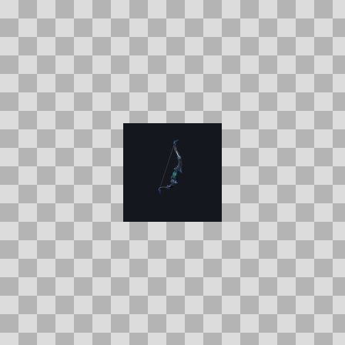  Origem: Template  Pack/Fonte: World of Claudecraft  Categoria: Ui / Weapons  Arquivo: winterbite.jpg  Caminho: public/ui/weapons/winterbite.jpg  Formato: JPG  Tamanho: 932 B  Status técnico: OK  Licença: FOUND_NEARBY — LICENSE  Papel da textura: unspecified  Resolução: 128 × 128 px  Modo / canais / alpha: RGB / 3 / Não  Power-of-two: Sim  Memória decodificada estimada: 48.00 KB  Alertas: Duplicado exato: grupo DUP-01867 (2 cópias). | TEM-003872 • wrought_iron_longsword  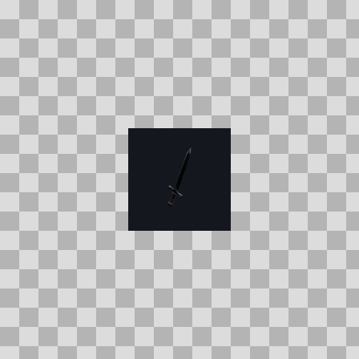  Origem: Template  Pack/Fonte: World of Claudecraft  Categoria: Ui / Weapons  Arquivo: wrought_iron_longsword.jpg  Caminho: public/ui/weapons/wrought_iron_longsword.jpg  Formato: JPG  Tamanho: 731 B  Status técnico: OK  Licença: FOUND_NEARBY — LICENSE  Papel da textura: roughness  Resolução: 128 × 128 px  Modo / canais / alpha: RGB / 3 / Não  Power-of-two: Sim  Memória decodificada estimada: 48.00 KB  Alertas: Duplicado exato: grupo DUP-01891 (2 cópias).

